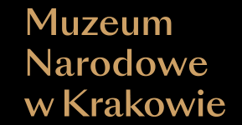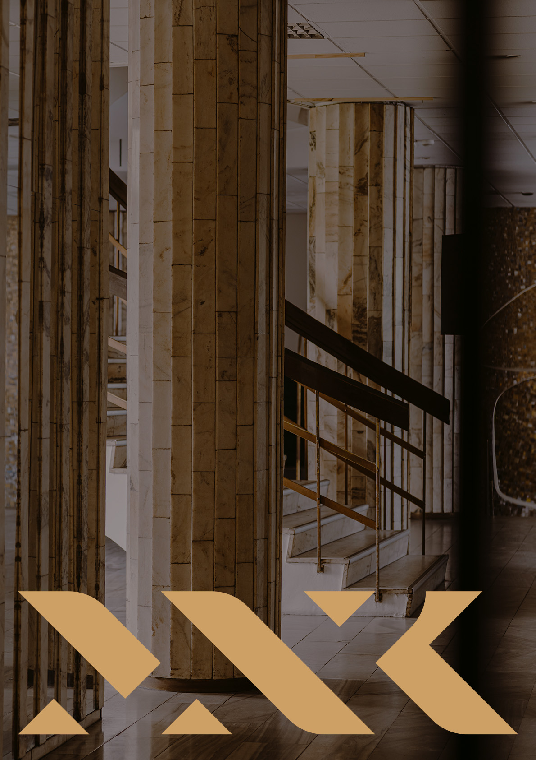

|  |
| --- |
|  |
|  |  |

## Raport z konsultacji społecznych dotyczących projektu

## „Przebudowa dawnego hotelu Cracovia do funkcji instytucji kultury: Muzeum Designu i Architektury oraz Modelowego Centrum Wspierania Przemysłów Kreatywnych”

### SPIS TREŚCI

I. WPROWADZENIE 4

RYS HISTORYCZNY 4

WARTOŚĆ SPOŁECZNA PLANOWANEJ INWESTYCJI I POWSTANIA NOWEGO ODDZIAŁU MUZEUM NARODOWEGO W KRAKOWIE W DAWNYM HOTELU „CRACOVIA” 5

II. PRZEDMIOT I CEL KONSULTACJI 7

SKRÓCONY OPIS INWESTYCJI 7

III. HARMONOGRAM I PRZEBIEG KONSULTACJI 9

IV. AKCJA INFORMACYJNA 10

V. UCZESTNICY KONSULTACJI 11

VI. WNIOSKI, UWAGI I OPINIE ZGŁOSZONE W RAMACH KONSULTACJI SPOŁECZNYCH Z PODZIAŁEM NA WYKORZYSTANE FORMY KONSULTACYJNE 13

ANKIETA 13

SPOTKANIA KONSULTACYJNE 57

POZOSTAŁE FORMY 68

VII. WNIOSKI I POSTANOWIENIA 71

## I. WPROWADZENIE

#### RYS HISTORYCZNY

Budynek dawnego hotelu „Cracovia” należy do najbardziej rozpoznawalnych i cenionych przykładów architektury Krakowa II połowy XX wieku. O wartości gmachu decydowała jego skala, nowatorskie formy architektoniczne oraz efektowne wykończenie, dekoracja wnętrz i detal architektoniczny. Drugim kluczowym aspektem była lokalizacja przy osi urbanistycznej Stare Miasto – Kopiec Kościuszki, naprzeciw gmachu Muzeum Narodowego w Krakowie. Hotel wpisał się w prowadzoną od początku lat 60-tych zabudowę terenów na zachód od alei Słowackiego, uzupełniając tkankę miejską z czasów II RP. „Cracovia” symbolizować miała nowy okres w rozwoju miasta, kiedy to zyskało ono nowe oblicze, tym razem ukształtowane przez architekturę późnego modernizmu, odległą od nowohuckiego socrealizmu, który nigdy nie został wprowadzony do historycznych dzielnic w centrum. Nowy hotel i związany z nim bezpośrednio budynek kinoteatru „Kijów”, w którym odbywały się międzynarodowe festiwale filmowe, stanowić miał także widoczny znak otwarcia Krakowa i Polski na świat po okresie stalinowskim.

Decyzja o budowie hotelu Cracovia zapadła w 1959 roku. Projekt wyłoniono w drodze konkursu SARP, co potwierdzało wybór najlepszego z zaproponowanych rozwiązań. Autorem obu budynków był arch. Witold Cęckiewicz, wspierany przez zespół autorski złożony z konstruktorów inż. Jerzego Tombińskiego, inż. Andrzeja Kozłowskiego, inż. Mieczysława Wrześniaka, i inż. Adama Turczyńskiego. Ponadto wystrój wnętrz projektowali Krystyna Zgud-Strachocka, Jerzy Chronowski, i Jarosław Kosiniak. Istotne dla projektu dekoracje plastyczne wykonali Helena i Roman Husarscy, Witold Skulicz, Leopold Pędziałek, Bronisław Chromy i Jan Bruzda. Oba budynki, hotelu i kina były wznoszone równocześnie w latach 1960-1966. Hotel „Cracovia” i kino „Kijów” połączone przewiązką, powstałą w tym samym czasie, stanowią tym samym integralny zespół architektoniczny, reprezentujący krakowską architekturę modernistyczną lat 60.

Budynek hotelu został otwarty i przekazany do eksploatacji 22 czerwca 1965 roku, jako luksusowy hotel funkcjonujący w strukturze przedsiębiorstwa państwowego „ORBIS”. Pięciopiętrowy hotel posiadał 510 miejsc noclegowych w 309 pokojach i 9 apartamentach oraz restaurację, kawiarnię, salę konferencyjną do dyspozycji gości, a także duży zespół handlowy, 22 stanowiska garażowe, obszerny parking oraz w bezpośrednim sąsiedztwie Kino „Kijów”. W latach 60. i 70. hotel uchodził za najnowocześniejszy i najbardziej luksusowy w Krakowie. Bywali w „Cracovii” prezydenci, politycy, sportowcy, gwiazdy sceny i estrady oraz setki turystów z całego świata. W latach 90-tych przeprowadzono szereg remontów i adaptacji budynku do nowych celów, które zatarły jego pierwotną wartość, wśród nich najbardziej znacząca była wymiana okien w elewacjach wraz z wprowadzeniem odmiennych od pierwotnych profili okiennych, zabudowa tarasu od ulicy Kałuży oraz patio w części restauracyjnej. W konsekwencji obecny wygląd budynku w znaczący sposób odbiega od pierwotnego. Ze względu na brak spełnienia współczesnych norm bezpieczeństwa dla budynków hotelowych „Cracovia” została wyłączona z użytku na cele hotelowe w czerwcu 2011 roku. Od tamtej chwili użytkowany jest tylko parter z przeznaczeniem na działalność handlową i usługową (sklepy, cukiernia, kawiarnia). Dawne piętra hotelowe pozostają puste, pozbawione prądu i ogrzewania, podobnie jak część podziemna wykorzystywana w minimalnym zakresie dla celów zapewnienia funkcjonowania lokali na parterze. W grudniu 2016 roku budynek został zakupiony przez Ministerstwo Kultury i Dziedzictwa Narodowego dla Muzeum Narodowego w Krakowie z przeznaczeniem na nowy oddział muzealny, poświęcony architekturze i designowi. Od tego czasu wielokrotnie zorganizowano tu wystawy i wydarzenia poświęcone architekturze i designowi. Ze względów bezpieczeństwa zaniechano tej działalności w 2022 roku.

Budynek dawnego hotelu „Cracovia” jest zlokalizowany przy alei Marszałka Ferdynanda Focha 1 w Krakowie. Wraz z budynkiem kina „Kijów” został on wpisany do rejestru zabytków pod numerem A-1461/M na podstawie decyzji Małopolskiego Wojewódzkiego Konserwatora Zabytków (MWKZ) L.dz.OZKr.5140.A.58.2015.DW19 z dnia 4 listopada 2016 roku.

#### WARTOŚĆ SPOŁECZNA PLANOWANEJ INWESTYCJI I POWSTANIA NOWEGO ODDZIAŁU MUZEUM NARODOWEGO W KRAKOWIE W DAWNYM HOTELU „CRACOVIA”

Publiczna debata na temat konieczności zachowania budynku toczy się od niemal dwóch dekad, w tym zwłaszcza od ogłoszenia w 2014 roku pierwszych projektów całkowitego wyburzenia budynku i zastąpienia go nowymi realizacjami o przeznaczeniu komercyjnym. Podjęte wówczas działania na rzecz zachowania kompleksu hotelu „Cracovia” i kina „Kijów” miały różnorodny charakter. Z jednej strony powstały eksperckie opinie z zakresu historii sztuki i konserwacji, z drugiej toczyła się na ten temat intensywna dyskusja w mediach, w tym mediach społecznościowych, głos zabierały także organizacje pozarządowe zajmujące się badaniem i ochroną architektury XX wieku. W efekcie problematyka związana z przyszłością hotelu wykroczyła poza kwestie specjalistyczne, stając się tematem podejmowanym na forum publicznym i wpisując się w dyskusję na temat wartości architektury II połowy XX wieku, a także kwestii prywatyzacji przestrzeni miejskich i ich gwałtownej zabudowy.

Traktując priorytetowo kontekst społeczny inwestycji, Muzeum Narodowe w Krakowie wkrótce po zakupie budynku przez Ministerstwo Kultury i Dziedzictwa Narodowego, w ramach otwarcia na współpracę z otoczeniem społecznym, w 2017 roku zorganizowało cykl warsztatów partycypacyjnych, poświęconych przebudowie zarówno Gmachu Głównego Muzeum będącej przedmiotem konkursu architektonicznego rozstrzygniętego w 2015 roku, jak i dawnego hotelu „Cracovia” oraz znajdującego się pomiędzy nimi placu. Warsztaty prowadzone były we współpracy z Urzędem Miasta Krakowa – Miejskim Centrum Dialogu. Pierwsze spotkanie miało charakter otwartej debaty inauguracyjnej, natomiast cztery kolejne spotkania charakter spotkań konsultacyjnych, prowadzonych metodą ekspercką. Każde z tych spotkań poświęcone było innej tematyce:

28.03.2017 – „Nowa siedziba MNK - nowa przestrzeń dla mieszkańców miasta. Szanse, oczekiwania, nadzieje” – debata inaugurująca proces partycypacyjny.

25.04.2017 – „Gmach Główny MNK – nowa przestrzeń, nowe funkcje, nowe ekspozycje”

16.05.2017 – „Hotel Cracovia – nowa siedziba MNK. Szanse, oczekiwania, nadzieje”

06.06.2017 – „Gmach Główny MNK: Chcemy muzeum nowoczesnego! Czyli jakiego?”

20.06.2017 – „Forum Kultury – nowa przestrzeń publiczna między Gmachem Głównym MNK oraz budynkiem hotelu Cracovia”

W warsztatach brali udział mieszkańcy Krakowa, wśród których znaleźli się również eksperci z różnych dziedzin – architekci, urbaniści, artyści-praktycy. Ich zaangażowanie w dyskusję, kreatywność, doświadczenie, nawiązywanie do różnego rodzaju przykładów europejskich i światowych, pozwoliło zebrać bezcenny materiał odnoszący się do przyszłości planowanych inwestycji, w kontekście nowego kształtu tej części centrum Krakowa. Debaty potwierdziły akceptację dla pomysłu zamiany hotelu na siedzibę instytucji kultury – oddziału Muzeum Narodowego w Krakowie, co pozwoliłoby na nadanie nowej funkcji samemu budynkowi jak i jego najbliższemu otoczeniu, a tym samym przywrócenie do życia miejskiego dużego terenu, w jednej z najbardziej atrakcyjnych części centrum miasta. Zwieńczeniem warsztatów był ogólnodostępny raport.

W grudniu 2023 r. wraz z rozstrzygnięciem konkursu na koncepcję architektoniczną przebudowy hotelu „Cracovia” Muzeum Narodowe w Krakowie zorganizowało publiczną dyskusję, podczas której omawiano wyniki konkursu. Muzeum zaprezentowało także wystawę pokonkursową.

W toku dalszych działań, mając na uwadze otwartość i charakter partycypacyjny projektu, w grudniu 2024 r. Muzeum Narodowe w Krakowie zorganizowało konsultacje społeczne dotyczące zwycięskiego projektu na koncepcję architektoniczną przebudowy hotelu autorstwa Biura Projektów Lewicki Łatak. Konsultacje odbyły się na zlecenie Ministerstwa Kultury i Dziedzictwa Narodowego, które pełni funkcję organizatora Muzeum Narodowego w Krakowie. Odpowiadając na wskazania Ministerstwa, do przeprowadzenia konsultacji społecznych wyłoniono podmiot, który specjalizuje się w przeprowadzaniu procesów konsultacyjnych, zakorzeniony w lokalnych strukturach, ze znajomością krakowskiego środowiska i jego specyfiki. Partnerem konsultacji został Wydział Polityki Społecznej i Zdrowia Urzędu Miasta Krakowa, podmiot ten koordynuje prowadzone konsultacje społeczne na poziomie Magistratu i miejskich jednostek organizacyjnych, a jednocześnie współpracuje z wieloma organizacjami pozarządowymi. Zorganizowane dzięki tej współpracy konsultacje zostały w ten sposób odpowiednio nagłośnione i miały charakter reprezentatywny dla społeczeństwa obywatelskiego Krakowa.

Konsultacje społeczne dot. projektu „Przebudowa dawnego hotelu Cracovia do funkcji instytucji kultury: Muzeum Designu i Architektury oraz Modelowego Centrum Wspierania Przemysłów Kreatywnych” przeprowadzono w okresie od 25 listopada do 20 grudnia 2024 r. Organizatorem konsultacji społecznych było Muzeum Narodowe w Krakowie we współpracy z Wydziałem Polityki Społecznej i Zdrowia Urzędu Miasta Krakowa. Konsultacje społeczne przyjęły charakter fakultatywnych. Chociaż akt prawny nie wymusił formuły procesu, przebiegały one zgodnie z wymogami stosowanymi na poziomie Magistratu. Moderatorką spotkań konsultacyjnych została Aleksandra Latocha, ekspertka w dziedzinie komunikacji. Trenerka, koordynatorka i projektantka procesów szkoleniowych.

## II. PRZEDMIOT I CEL KONSULTACJI

Przedmiotem konsultacji, zgodnie ze wskazaniami Ministerstwa Kultury i Dziedzictwa Narodowego, były plany Muzeum Narodowego w Krakowie związane z hotelem czyli projekt: „Przebudowa dawnego hotelu Cracovia do funkcji instytucji kultury: Muzeum Designu i Architektury oraz Modelowego Centrum Wspierania Przemysłów Kreatywnych”.

Celem przeprowadzonych konsultacji społecznych było zebranie uwag i opinii do zaproponowanych rozwiązań architektonicznych, programu działalności i wartości społecznej inwestycji.

#### SKRÓCONY OPIS INWESTYCJI

Nowy oddział Muzeum Narodowego w Krakowie w dawnym hotelu „Cracovia” służyć ma prezentacji designu i architektury XX i XXI wieku oraz stanowić modelowe centrum wspierania przemysłów kreatywnych, związanych z tymi dziedzinami twórczości. Ideą nadrzędną planowanej działalności będzie połączenie i synergia typowych funkcji muzealnych z nowoczesną infrastrukturą dedykowaną wsparciu przemysłów kreatywnych, ze szczególnym uwzględnieniem designu i architektury.

Podstawą działalności oddziału będą dwie wystawy stałe – poświęcone polskiemu designowi oraz polskiej architekturze XX i XXI wieku. Ponadto odbywać się tu będą wystawy czasowe poświęcone wybranym zagadnieniom z historii designu i architektury w XX i XXI wieku, zarówno w Polsce jak i zagranicą, ze szczególnym uwzględnieniem krajów Europy Środkowo-Wschodniej.

Nowy oddział prowadzić będzie działalność kolekcjonerską, tworzyć bibliotekę i archiwum. Funkcjonowanie oddziału łączyć będzie działalność opartą o kolekcję z rozbudowaną działalnością edukacyjną, popularyzatorską, badawczą i promocyjną.

Istotą funkcjonowania oddziału będzie współpraca z przedstawicielami sektora nauki i przedsiębiorcami. Muzeum prowadzić będzie dodatkowe programy ułatwiające współpracę i wymianę doświadczeń między projektantami i architektami a przedstawicielami przemysłu i inwestorami.

W muzeum funkcjonować będą udostępniane także podmiotom zewnętrznym sale konferencyjne, sale warsztatowe i seminaryjne, studio filmowe, sala audiowizualna. W gmachu znajdzie się część wynajmowana komercyjnie dla sklepów z wysokiej klasy designem, księgarnia oraz część gastronomiczna. W Muzeum będą mogły także odbywać się specjalistyczne targi i festiwale związane z działalnością projektantów i architektów, prezentujące dokonania najbardziej interesujących autorów oraz biur projektowych krajowych i zagranicznych. Budynek zostanie zaprojektowany tak, aby spełniać wymogi powszechnej dostępności, w tym zwłaszcza dla osób o specjalnych potrzebach oraz wymogi zielonej transformacji. Nowy oddział zrealizowany zostanie według współczesnych technologii budowlanych, uwzględniających takie kwestie jak zużycie energii i wpływ na środowisko.

Dawny hotel, jako oddział Muzeum, zostanie przywrócony w całości mieszkańcom i wszystkim odwiedzającym go gościom, jako ogólnodostępny budynek publiczny, nie będąc już wyłączoną z życia miasta enklawą. Przestrzeń wokół budynku stanie się integralnym elementem terenów zielonych w zachodniej części centrum miasta, w pobliżu krakowskich Błoń i Parku Jordana, przyciągających rzesze mieszkańców i turystów.

## III. HARMONOGRAM I PRZEBIEG KONSULTACJI

Konsultacje przeprowadzone były w okresie od 25 listopada do 20 grudnia 2024 r. Konsultacje społeczne przebiegały według następującego harmonogramu:

1. 15 listopada 2024 r. – zamieszczono informację publiczną o planowanych konsultacjach społecznych,
2. 25 listopada 2024 r. – rozpoczęcie konsultacji społecznych wraz z uruchomieniem ankiety konsultacyjnej on-line i w wersji papierowej,
3. 20 grudnia 2024 r. – zakończenie konsultacji społecznych.

W konsultacjach społecznych można było uczestniczyć poprzez:

1. Możliwość wypełnienia ankiety w formie papierowej lub elektronicznej w okresie od 25 listopada 2024 r. do 20 grudnia 2024 r.

Ankieta w tym okresie była dostępna także w wersji papierowej w Gmachu Głównym Muzeum Narodowego w Krakowie, al. 3 Maja 1 (parter, hall główny) a także w wersji pdf, którą można było wypełnić i dostarczyć pod wyżej wskazany adres lub w formie skanu/zdjęcia drogą elektroniczną przesłać na adres: [dialoguj@um.krakow.pl](mailto:dialoguj@um.krakow.pl)

1. Spotkania konsultacyjne:

2 grudnia 2024 r., godz. 17:30, Gmach Główny MNK, al. 3 Maja 1

9 grudnia 2024 r., godz. 17:30, Gmach Główny MNK, al. 3 Maja 1

16 grudnia 2024 r., godz. 17:30, Gmach Główny MNK, al. 3 Maja 1

1. Dyżur telefoniczny eksperta Muzeum Narodowego w Krakowie w dniu 2 grudnia w godzinach 14:00 -16:00, pod numerem telefonu: +48 124335620

Materiały merytoryczne dotyczące przedmiotu konsultacji były dostępne na stronie internetowej: [www.obywatelski.krakow.pl](http://www.obywatelski.krakow.pl), [www.mnk.pl](http://www.mnk.pl) oraz w Biuletynie Informacji Publicznej [www.bip.krakow.pl](http://www.bip.krakow.pl).

Pliki z możliwością pobrania:

* Ankieta w formacie pdf i doc
* Skrócony opis inwestycji „Przebudowa dawnego hotelu „Cracovia” do funkcji instytucji kultury: Muzeum Designu i Architektury oraz Modelowego Centrum Wspierania Przemysłów Kreatywnych”
* Pełny opis ww. inwestycji
* Plansze: Koncepcja architektoniczna „Przebudowy dawnego hotelu „Cracovia” do funkcji instytucji kultury: Muzeum Designu i Architektury oraz Modelowego Centrum Wspierania Przemysłów Kreatywnych”. Zwycięski projekt w konkursie na koncepcję architektoniczną przebudowy hotelu autorstwa Biuro Projektów Lewicki Łatak Sp. z o. o., Spółka Komandytowa

## IV. AKCJA INFORMACYJNA

Ogłoszenie dot. procesu konsultacyjnego zostało zamieszczone:

1. w Biuletynie Informacji Publicznej Miasta Krakowa,
2. w Biuletynie Informacji Publicznej Muzeum Narodowego w Krakowie,
3. na Miejskiej Platformie Internetowej „Magiczny Kraków” <https://www.krakow.pl/>,
4. na stronie internetowej Obywatelski Kraków <https://obywatelski.krakow.pl/> ,
5. na stronie internetowej Muzeum Narodowego w Krakowie <https://mnk.pl/aktualnosci/ogloszenie-konsultacyjne>,
6. w mediach społecznościowych Miejskiego Centrum Dialogu (Facebook i Instagram),
7. mediach społecznościowych Muzeum Narodowego w Krakowie (Facebook i LinkedIn).

## V. UCZESTNICY KONSULTACJI

Uczestnikami konsultacji byli mieszkańcy Gminy Miejskiej Kraków. Ankietę (on linie i papierową) wypełniło 496 osób, natomiast łącznie w trzech spotkaniach konsultacyjnych wzięło udział blisko 140 osób. Mieszkańcy nie skorzystali z możliwości złożenia uwag poprzez telefoniczne dyżury eksperta.

Najczęściej wybieraną formą konsultacji społecznych była ankieta konsultacyjna, która składała się z 15 pytań (otwartych i zamkniętych) oraz metryki. Poddając analizie zebrane dane z formularza zauważamy, że 94 % osób, które wypełniły ankietę na stałe mieszka w Krakowie. Najliczniejszą grupą, byli mieszkańcy Dzielnicy VII Zwierzyniec – 111 osób, to w tej dzielnicy mieści się dawny hotel „Cracovia”. Kolejno mieszkańcy Dzielnicy VIII Dębniki – 47 osób oraz V Krowodrza – 46 osób.

Czy mieszka Pan/Pani w Krakowie rok lub dłużej?

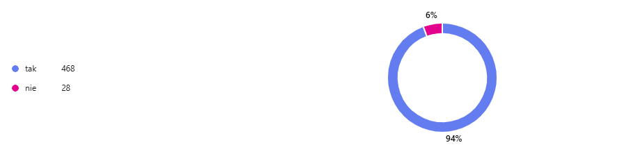

W jakiej dzielnicy Pan/Pani mieszka?

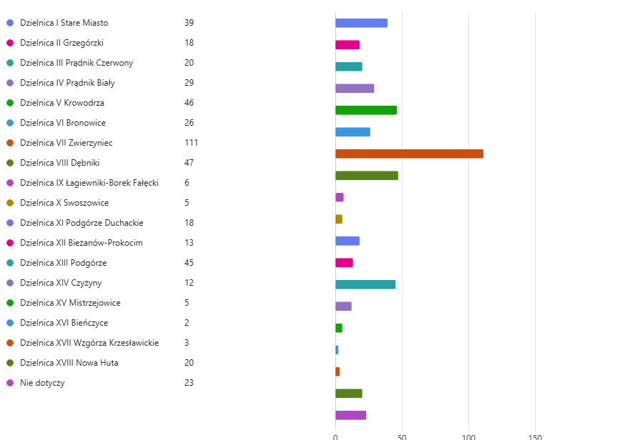

Ankietę liczniej wypełniły kobiety – 287 osób, co stanowi 58 % otrzymanych ankiet. Mężczyźni wypełnili 200 formularzy, co stanowi 40 % łącznej liczby, natomiast 9 osób określiło płeć jako inna.

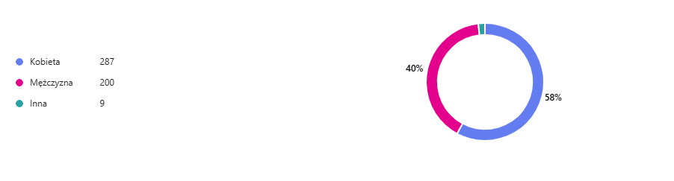Najliczniejszą grupą wiekową, która wypełniła formularz konsultacyjny stanowią osoby w przedziale wiekowym 36-45 lat (176 osób), kolejno grupa 46-55 lat (108 respondentów) oraz 26-35 lat (96 respondentów).

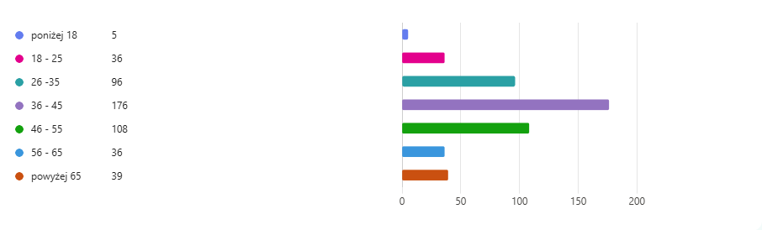

## VI. WNIOSKI, UWAGI I OPINIE ZGŁOSZONE W RAMACH KONSULTACJI SPOŁECZNYCH Z PODZIAŁEM NA WYKORZYSTANE FORMY KONSULTACYJNE

#### ANKIETA

Podsumowanie badania ankietowego realizowanego w ramach trwających   
od 25 listopada do 20 grudnia 2024 r. konsultacji społecznych dot. projektu „Przebudowa dawnego hotelu Cracovia do funkcji instytucji kultury: Muzeum Designu i Architektury oraz Modelowego Centrum Wspierania Przemysłów Kreatywnych”.

Liczba wypełnionych ankiet: 496.

1. Jakie aspekty są według Pana/Pani najważniejsze w kontekście modernizacji budynku dawnego hotelu „Cracovia” i utworzenia w nim Muzeum Architektury i Designu oraz  Modelowego Centrum Wspierania Przemysłów Kreatywnych. Pytanie z możliwością wielokrotnego wyboru.

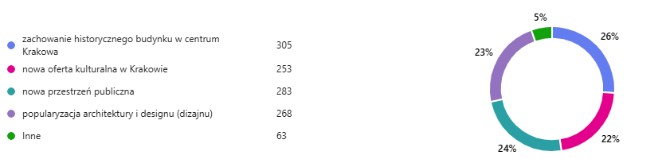

2. Czy jest Pan/Pani zaznajomiony/-a z obecnym stanem technicznym budynku dawnego hotelu „Cracovia” oraz z wyzwaniami związanymi z modernizacją obiektu?

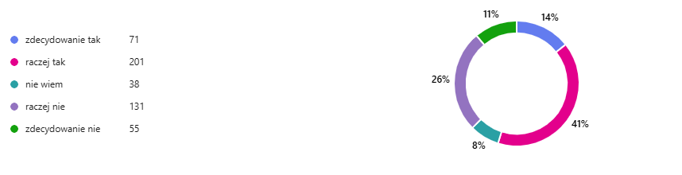

3. Czy jest dla Pana/Pani ważne, żeby nowe miejsce było przestrzenią dla spotkań mieszkańców i tworzenia społeczności lokalnej?

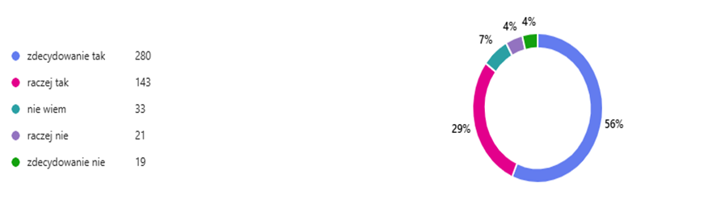

Uzasadnienia dla odpowiedzi na pytanie 3.

Ankietowani uzasadniając swoje odpowiedzi podawali różne argumenty. Do powtarzających się zagadnień należały:

1. Mała liczba podobnych miejsc, które są przeznaczone do budowania wspólnoty mieszkańców oraz powinno być więcej tego typu obiektów.

Uzasadnienie to było jednym z najczęściej pojawiających się. W ramach tego argumentu poruszane były takie kwestie jak:

* Im więcej tego typu miejsc tym lepiej.
* Zarówno w okolicy jak i w całej dzielnicy brakuje obiektów przeznaczonych dla mieszkańców.
* Istnieje wiele lokali nastawionych na turystów, a niewiele/za mało dla mieszkańców.
* Dużo jest miejsc w okolicy związanych ze sportem, mało z kulturą, które pozwalały by na budowę społeczności.
* Mało nowoczesnych  ciekawych miejsc tego typu.
* W okolicy nie ma ciekawych i dostępnych miejsc, gdzie można spędzić czas gdy jest brzydka pogoda.

1. Miejsca tego typu są ważne i potrzebne w Krakowie.

Była to druga najczęściej pojawiająca się opinia w badaniu ankietowym. W ramach rozwinięcia tego tematu, pojawiały się takie opinie jak:

* Obiekty tego typu, integrujące mieszkańców są potrzebne w dzielnicy.
* Pomysł na przestrzeń dla spotkań mieszkańców jest dobry.
* Potrzebne jest więcej obiektów dotyczących mieszkańców, a nie tylko turystów.
* Potrzebne są miejsca łączące aspekt muzeum i integrację społeczności, ponieważ ludzie potrzebują spotkań wśród kultury.
* Obiekt ten pomoże w tworzeniu lokalnych społeczności.
* Potrzebne są miejsca spotkań, a nie turystyki i handlu.
* Spotkania takie mogą sprzyjać rozwojowi inicjatyw lokalnych.
* Taki obiekt będzie stanowić dobre miejsce do relaksu i odpoczynku dla mieszkańców.
* NGO potrzebują przestrzeni do prowadzenia działań.
* Takie miejsca budują przynależność do miasta.
* Miejsca tego typu budują kontakty międzyludzkie, które są ważne, potrzebne i budują solidaryzm.
* Każde nowe miejsce spotkań mieszkańców może przyczynić się do czegoś dobrego.

1. Lokalizacja obiektu jest dobra i ma duży potencjał.

Dużo osób zwracało uwagę na potencjał położenia budynku. Zagadnienia z tym związane można podzielić na trzy zasadnicze kategorie:

* Bliskość innych obiektów kultury.
* Ankietowani widzą potencjał i możliwości współpracy z innymi placówkami kultury (np. Muzeum Narodowe w Krakowie), które znajdują się w pobliżu.
* Możliwe utworzenie kulturalnego kompleksu z innymi obiektami w okolicy
* Bliskość placówek oświaty.
* Możliwość integracji studentów pobliskich uczelni.
* Dobra lokalizacja ze względów komunikacyjnych.
* Położenie obiektu jest sprzyjające ze względu na pobliskie Błonia, gdzie znajdują się szlaki spacerowe.
* Obiekt znajdujący się blisko skrzyżowania.

1. Ankietowani wskazywali, że obiekt powinien wypełniać takie funkcje jak: promocja kultury, sztuki i aktywności. Dodatkowo powinien on skupiać się na wymianie wiedzy   
   i być źródłem pozyskiwania wiedzy przez społeczeństwo.

* Mała liczba podobnych miejsc o tej tematyce.
* Powinny tam być realizowane działania edukacyjne na tematy powiązane   
  z prowadzonym Muzeum.
* Powinny odbywać się na terenie obiektu różne warsztaty i spotkania.
* Obiekt powinien mieć możliwość wynajęcia sali na potrzeby przedsięwzięć mieszkańców/społeczeństwa.

1. Ankietowani podkreślali, że obiekt nie powinien być przeznaczony tylko dla lokalnej społeczności.

* Obawa przed monopolizacją przestrzeni przez różne organizacje w tym, np. NGO.
* Miejsce takie może być kosztowne i nie będzie odwiedzane.
* Obiekt powinien służyć wszystkim mieszkańcom Krakowa.
* Obiekt nie powinien być wyłącznie dla mieszkańców.
* Miejsce powinno być publiczne i ogólnodostępne.
* Miejsce powinno być dostępne zarówno dla mieszkańców jak i turystów.
* Muzeum samo w sobie powinno funkcjonować na arenie międzynarodowej.
* Przestrzeń powinna być ponad lokalna.
* Muzeum powinno mieć charakter ogólnopolski.
* Miejsce to powinno być wykorzystywane przez lokalne społeczności i być jednocześnie dostępne dla wszystkich, nie tylko dla znawców sztuki.

1. Miejsce to powinno być mocno związane z kulturą.

* Obiekt powinien służyć działaniom kulturalnym takim jak organizowanie koncertów, wystaw, spotkań, seansów filmowych.
* Instytucje kultury powinny pełnić funkcję spotkań dla społeczności lokalnych.

1. Aspekt historyczny obiektu

* Historia budynku powinna być przytaczana na spotkaniach tam prowadzonych.
* Ze względu na swoją historię, budynek ten powinien służyć mieszkańcom.

1. Ważniejsze są elementy związane z aspektem merytorycznym działalności – obiekt powinien pełnić funkcję muzeum, a nie miejsca spotkań.

* Pojawiały się tutaj propozycje zarówno obiektu funkcjonującego wyłącznie jako muzeum jak i miejsca gdzie oprócz muzeum funkcjonowałyby na terenie obiektu przedsiębiorstwa gastronomiczne.
* Zarówno w Krakowie jak i w okolicy już jest wystarczająco obiektów   
  o przeznaczeniu tworzenia społeczności lokalnej, a budynek ten ma charakter ponad lokalny.

1. Padło stwierdzenie, że miejsce to, ma być miejscem spotkań wyłącznie dla osób zainteresowanych tematyką architektura/design/kultura/sztuka.
2. Część ankietowanych zaznaczyła, że ważniejsze jest aby obiekt był miejscem dla społeczności, a nie tylko muzeum.

* Koszty ponosi społeczeństwo, więc to miejsce powinno służyć mieszkańcom.
* Część usługowa obiektu powinna służyć społeczności lokalnej.

1. Kwestia wieku.

* Niektórzy ankietowani zaznaczali, że obiekt powinien być dla wszystkich grup wiekowych w tym dla różnego rodzaju mniejszości.
* Pojawiały się też głosy, że obiekt powinien być dla młodzieży aby angażować młodych ludzi w kulturę i różnego rodzaju inicjatywy.  W tym kilkukrotnie przewinęła się tematyka studentów i stworzenia tam przestrzeni dla nich.
* Pojawiły się głosy mówiące o przystosowaniu obiektu dla dzieci, ale również takie, które twierdziły, że obiektów przeznaczonych dla najmłodszych już jest wystarczająco w Krakowie.

1. Budynek powinien zostać hotelem.

* Część budynku powinna być hotelem, a część miejscem spotkań dla osób zainteresowanych architekturą.
* Hotel powinien mieć miejsce na prowadzenie konferencji, posiadać kawiarnie   
  i cukiernie.

1. Budynek ten powinien stanowić miejsce sprzyjające nauce i ewentualnej pracy.

* W ramach tego możliwe nawiązywanie kontaktów z osobami zajmującymi się zawodowo podobną tematyką.

1. Działalność tego miejsca niekoniecznie powinna mieć na celu budowanie społeczności lokalnych.
2. Powinno być to miejsce rozwijania kreatywności.
3. Miejsce popularyzacji budowania znajomości poza obszarem internetu.
4. Brak uzasadnienia biznesowego dla tego obiektu.

* Ryzyko generowania kosztów bez przychodów.

1. Miejsce spotkań mieszkańców i budowania społeczności lokalnej zapewni rozwój temu miejscu.
2. Ankietowani wskazywali koncepcję third place i jej znaczenie wśród mieszkańców.
3. Postulowano stworzenie w budynku biblioteki.
4. Ze względu na nieestetyczny wygląd obiekt powinien zostać zburzony.
5. W tym miejscu nie powinno powstać ani muzeum ani miejsce spotkań.
6. Obiekt dzięki swojej działalności będzie przeciwdziałał globalizacji. Dodatkowo zaproponowane zostało przez respondentów prowadzenie na terenie obiektu takich przedsięwzięć jak: targi staroci/antyków, pchli targ, sprzedaż rękodzieła itp.
7. Prowadzenie działań na rzecz wspierania młodych artystów, w tym wystawianie ich dzieł sztuki.
8. Niektórzy respondenci wyrażali niechęć do stworzenia miejsca komercyjnego/handlowego.
9. Stworzenia miejsca na inicjatywy proekologiczne.
10. Ponadto padły głosy, że Kraków potrzebuje muzeum design-u, a budowa społeczności nie jest celem remontu.
11. Pojawił się głos dotyczący tego, że budynek powinien mieć charakter publiczno-prywatny.
12. W pokojach budynku można zrobić pomieszczenia biurowe.
13. Ogród znajdujący się na terenie obiektu powinien być miejscem do socjalizacji, a budynek niekoniecznie.

|  |  |
| --- | --- |
| Lp. | Wybrane odpowiedzi |
| 1 | Utworzenie Muzeum Architektury i Designu oraz Modelowego Centrum Wspierania Przemysłów Kreatywnych jeszcze bardziej zachęci mieszkańców do obcowania z kultura i sztuką, a także powinno zachęci do częstszego odwiedzania muzeów. |
| 2 | Zdecydowanie widzę tam wydarzenia z architektami wnętrz, artystami, wystawy i spotkania. Promowanie lokalnej społeczności projektowej naszego miasta. Tego zdecydowanie brakuje. Łódź ma Łódź design festiwal, Gdynia design days, a u nas wydarzeń wspieranych przez miasto związanych z projektowaniem brak. |
| 3 | W tej okolicy jest olbrzymi ruch pieszych, miejsce jest w ścisłym centrum i doskonale skomunikowane z Krakowem i okolicznymi gminami. Wydaje się być doskonałym miejscem do budowania nowej przestrzeni publicznej. Idealnie byłoby, gdyby ta przestrzeń była przyjazna dla rodzin z dziećmi lub dla starszych dzieci i nastolatków. Biorąc pod uwag, że po drugiej stronie ulicy jest Muzeum Narodowe, być może niekoniecznie kolejne muzeum byłoby najlepszym wyborem. Zaplecze gastronomiczne w tym miejscu również wydaje się być doskonałym pomysłem. |
| 4 | W Krakowie – mieście pełnym smogu – brakuje przestrzeni sprzyjających ekologicznym inicjatywom. Miejsca, gdzie ludzie mogliby wymieniać się rzeczami, zamiast je wyrzucać. Oczywiście, mamy internet, ale osobisty kontakt daje coś więcej – buduje relacje i wspólnotę.  Marzy mi się miejsce, które połączyłoby różne inicjatywy: pchli targ, gdzie każdy mógłby sprzedać lub wymienić swoje przedmioty, warsztaty z recyklingu, gdzie uczymy się dawać starym rzeczom nowe życie, czy też przestrzeń do sprzedaży rękodzieła.  Takie miejsce mogłoby stać się centrum lokalnej kreatywności i ekologii. Moglibyśmy organizować wspólne działania – od naprawy sprzętu po tworzenie zabawek z recyklingu. Byłoby to nie tylko ekologiczne, ale także ekonomiczne rozwiązanie, szczególnie w dzisiejszych czasach, gdy wszyscy staramy się bardziej oszczędzać.  Nie chodzi tylko o praktyczność. To byłaby przestrzeń do spotkań, wymiany pomysłów i doświadczeń. Miejsce, gdzie ekologiczne wartości łączyłyby ludzi, budując wspólnotę bardziej świadomą i zaangażowaną w ochronę środowiska. |
| 5 | Przede wszystkim mieszkańcy powinni czuć że to jest ich miejsce i spotkań i edukacji i rozrywki. To oni będą częstymi gośćmi wernisaży, spotkań, warsztatów (ze względu na bliskość zamieszkania). Włączam w te społeczność również studentów okolicznych uczelni głównie ASP, AST i Liceum Sztuk Plastycznych a w niedalekiej przyszłości SWPS |
| 6 | Przestrzeń muzealna to miejsce, gdzie można popularyzować wiedzę o architekturze, designie i przemysłach kreatywnych. Edukacja kulturalna wspiera rozwój tożsamości lokalnej i wzmacnia poczucie dumy z dziedzictwa regionu. Organizowanie warsztatów, prelekcji czy wspólnych projektów angażuje mieszkańców w proces twórczy i uczy ich wartości współpracy. Mieszkańcy mogą tu uczestniczyć w różnorodnych wydarzeniach: od wernisaży i targów po wieczory filmowe czy spotkania networkingowe. To przestrzeń otwarta zarówno dla kultury wysokiej, jak i codziennych form aktywności. Wielofunkcyjność miejsca pozwoli na organizację inicjatyw, które odpowiadają na potrzeby społeczności: np. zajęcia dla dzieci, spotkania seniorów czy prezentacje lokalnych inicjatyw. Architektura i design mają kluczowe znaczenie w życiu codziennym – wpływają na to, jak żyjemy i korzystamy z przestrzeni miejskiej. Organizowanie dyskusji na temat zagospodarowania miasta, ekologii czy nowoczesnych rozwiązań urbanistycznych angażuje mieszkańców w rozwój ich otoczenia. Takie miejsce może stać się forum, gdzie mieszkańcy mogą dzielić się swoimi pomysłami na rozwój lokalnej przestrzeni publicznej. |
| 7 | Jest już wiele miejsc tego typu. Najchętniej widziałabym w tym budynku galerię sztuki z silnym uwzględnieniem charakterystycznego brutalizmu. Może jakieś sklepy z nowoczesnym designem (parter), na górze może jakaś designerska restauracja, kawiarnia i pub? Nie imprezowania, tylko klimatyczne miejsca z wyższymi cenami. |
| 8 | Świetnym pomysłem był najem pod kawiarnie oraz kino letnie, tarasu ówczesnej restauracji i kawiarni hotelowej. Hotel wtedy ożył, świetnie by było to kontynuować i zachować ten aspekt przy rewitalizacji budynku. |
| 9 | Zachowanie tego budynku może być uzasadnione jedynie w wypadku stworzenia ogólnodostępnej przestrzeni kulturalnej. Profilowe muzeum stworzy kolejne martwy i kosztowny obiekt. |
| 10 | Takich miejsc i dodatkowo w centrum Krakowa po prostu brakuje. Więcej, ich nie ma. Muzeum, choćby nawet interaktywne to za mało. Powinna być oferta gastronomiczna i przestrzeń np.  do rzemiosła, ale także do sprzedaży przez mieszkańców Krakowa np. ciekawych rzeczy wyposażenia mieszkań, w tym antyków. |
| 11 | Wnętrze budynku z oryginalnymi mozaikami zachęca do organizacji spotkań, koncertów, wystaw |
| 12 | Dzięki takim założeniom zwiększa się świadomość i  identyfikację z miejscem, które może służyć innym celom niż w pierwotnym założeniu a jednocześnie przedłuża się "życie" budynku będącego już zabytkiem i ważnym przykładem architektury modernistycznej |
| 13 | Przestrzenie dawnego hotelu Cracovia ze względu na lokalizację mogą stać się nowym miejscem spotkań lokalnej społeczności zarówno patrząc na samo centrum Krakowa jak i na miasto w szerszym kontekście. W Krakowie brakuje miejsc "dla mieszkańców" w centrum, większość miejsc służy wyłącznie turystom, co powoduje zmniejszenie zaangażowania mieszkańców centrum w różne inicjatywy lokalne, ponieważ czujemy się z centrum wypierani. Z tego względu powstanie takiej przestrzeni, w kultowym dla pokoleń krakowian, hotelu Cracovia jest świetnym pomysłem. |
| 14 | przebudowana Cracovia albo zupełnie nowy budynek powinien pełnić funkcje z której mogli by korzystać mieszkańcy Krakowa np. nowa Filharmonia, Miejsce Wystaw, Muzeum Sztuki Nowoczesnej i Designu itp. |
| 15 | Takie przestrzenie powinny być jak najbardziej otwarte na publiczność i mieszkańców, a nie pozostawać zamkniętymi twierdzami dostępnymi dla nielicznych. nowa Cracovia nie powinna być tylko muzeum, do którego można wpaść na nową wystawę, ale centrum społecznym gdzie przychodzi się zarówno na kawę i do księgarni jak i na warsztaty, pokazy filmowe, spotkania itp. W Krakowie mamy za dużo miejsc, które nie są otwarte dla mieszkańców, a jedynie narzucają tematykę dyskursu i warunki uczestnictwa. Nowa Cracovia powinna być mniej krakowska, bardziej światowo-partycypacyjna. |
| 16 | 1. Miejsce, obecnie jest mało odwiedzane przez turystów, a przecież znajduje się w bezpośredniej bliskości centrum miasta zainicjowanie tak ciekawej koncepcji na pewno by je ożywiło.  2. Znajduje się blisko znaczących krakowskich uczelni, AGH, które ze swoim wydziałem ceramicznym oferuje coraz to nowe dizajnerskie rozwiązania i Wydziału Architektury Wnętrz  ASP  przy ul. Syrokomli, a niedaleko Wydział Form Przemysłowych. Niegdyś Muzea tworzono w obecności uczelni, aby studenci mieli bezpośredni kontakt z zabytkami i pracami swoich poprzedników, choćby w celach edukacyjnych.  3. Błonia i Park Jordana są natomiast miejscami spotkań Krakowian i odpoczynku, obok Cracovii znajduje się początkowy przystanek autobusowy w kierunku Zoo i Woli Justowskiej, dodatkowa atrakcja w formie Centrum z pewnością znalazłaby chętnych do jego odwiedzenia, a oferta gastronomiczna zachęcałaby do wejścia czekających na autobus lub przesiadkę. |
| 17 | Przestrzenie społeczne tworzone przez miasto oraz przez NGO zapełniaj się mieszkańcami, to oznacza że jest takie zapotrzebowanie i przynajmniej część budynku powinna być na to przeznaczona, pora też pomyśleć o miejscu na biura dla NGO, które nie mają możliwości rozwoju jeżeli nie posiadają dużych środków na utrzymanie własnych lokali. Duże i mniejsze sale warsztatowe, wykładowe, studio nagrań, to są potrzeby mieszkańców |

4.   Czy uważa Pan/Pani, że instytucje kultury powinny aktywnie słuchać opinii i potrzeb swojej publiczności przy planowaniu działań?

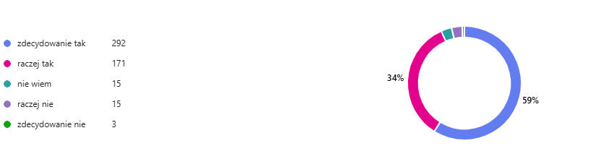

5. Jak ważne w skali 0-5 (0 – nieważne, 5 – bardzo ważne) według Pana/Pani jest dostosowanie obiektu i oferty instytucji do potrzeb osób z niepełnosprawnościami?

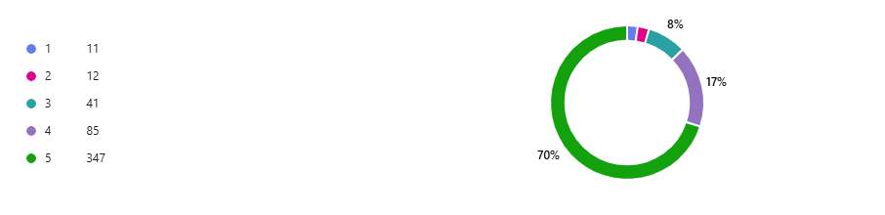

6. Jak ważne w skali 0-5 (0 – nieważne, 5 – bardzo ważne) według Pana/Pani jest dostosowanie obiektu i oferty instytucji do potrzeb rodzin i dzieci?

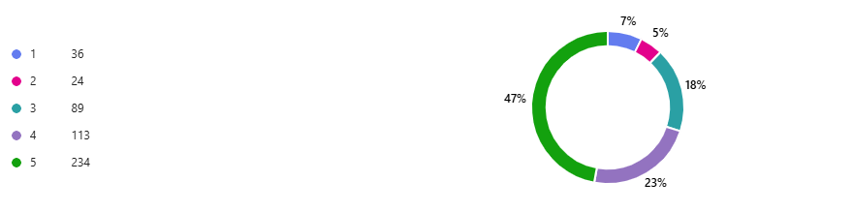

7. Czy uważa Pan/Pani, że powstanie Modelowego Centrum Wpierania Przemysłów Kreatywnych jest istotne dla rozwoju współpracy instytucji kultury, przemysłów kreatywnych i sektora nauki?

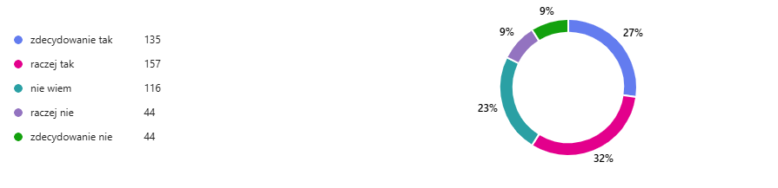

8. Jak ważna w skali 0-5 (0 – nieważne, 5 – bardzo ważne) według Pana/Pani jest modernizacja i utrzymanie obiektu w sposób zgodny z ideą zrównoważonego rozwoju i uwzględnieniem wpływu na środowisko i zużycie energii?

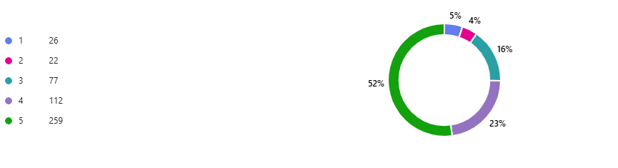

9. Z których przestrzeni budynku udostępnionych dla publiczności i podmiotów zewnętrznych będzie korzystać Pan/Pani najchętniej? Pytanie z możliwością wielokrotnego wyboru.

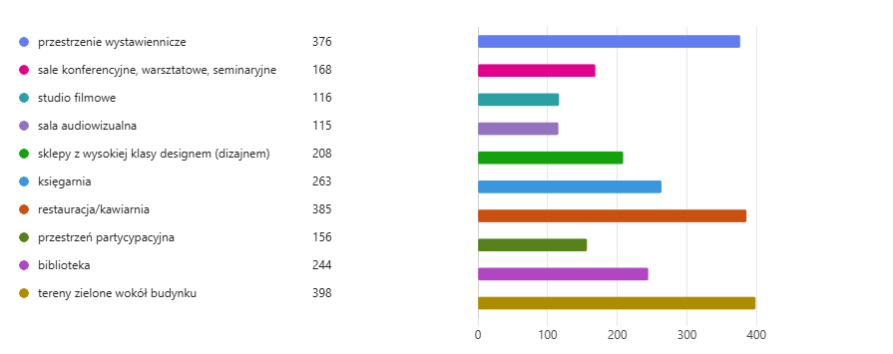

10. Z jakich dodatkowych działań oferowanych przez nowo powstałe Muzeum Architektury   
i Designu będzie Pan/Pani korzystać najchętniej? Pytanie z możliwością wielokrotnego wyboru.

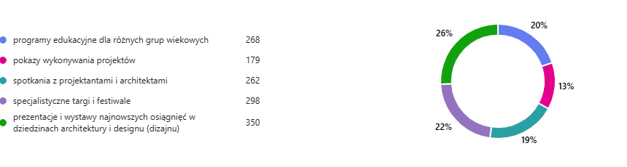

11. Czy uważa Pan/Pani, że zaproponowane rozwiązania zagospodarowania budynku wraz z otoczeniem stworzą atrakcyjną przestrzeń dla spędzania czasu wolnego dla różnych grup wiekowych?

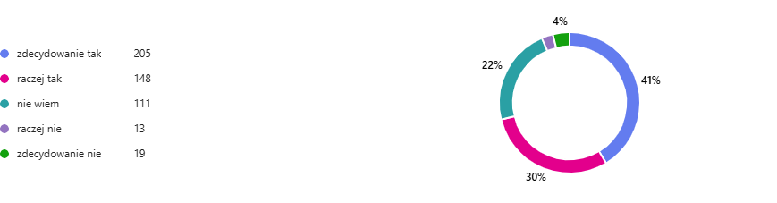

Uzasadnienia dla odpowiedzi na pytanie 11.

Ankietowani uzasadniając swoje odpowiedzi podawali różne argumenty. Do powtarzających się odpowiedzi należały:

1. Każda grupa wiekowa powinna znaleźć coś dla siebie.

* Oferta nie powinna dotyczyć wąskiej grupy odbiorców.
* Design dotyczy ludzi w każdym wieku.
* Nie należy zapominać o niepełnosprawnych.
* Będzie to miejsce do spotkań ze znajomymi.
* Taki plan/projekt będzie atrakcją.
* Obiekt dostosowany dla dzieci, seniorów i niepełnosprawnych będzie chętniej wykorzystywany przez podmioty na organizowanie wydarzeń.
* W okolicy przebywa dużo osób w różnym wieku.
* Duża przestrzeń daje możliwości dla osób nie tylko ze świata designu.
* Dużo seniorów korzysta z ofert kulturalnych.
* Różnorodność propozycji.
* Jest to oczywisty cel obiektu.
* Design potrafi łączyć pokolenia.
* Strefy powinny być zaplanowane dla osób w różnym wieku.
* Ciekawa koncepcja różnorodności kulturalnej.
* Program powinien uwzględniać różne grupy.
* Powinno się zachęcać ludzi do spędzania czasu w podobnych obiektach

1. Lokalizacja obiektu jest korzystna.

* Dobra lokalizacja do odwiedzenia przy spacerowaniu.
* Dopełnienie oferty Muzeum Narodowego w Krakowie.
* Miejsce ciszy w hałaśliwej okolicy.
* Obiekt historyczny w dobrej lokalizacji.
* Miejsce blisko centrum gdzie można się spotkać oraz dobre miejsce na spotkania.
* Powstanie kulturalnego kompleks.
* Lokalizacja sprzyja temu, aby obiekt był odwiedzany przez osoby w różnym wieku.
* W połączeniu z Błoniami i Parkiem Jordana, tworzy przestrzeń rekreacyjną.
* Lokalizacja przyciągnie ludzi z różnych grup.
* Stworzenie nowego ciągu komunikacyjnego

1. Ważna jest przestrzeń zielona.

* Połączenie architektury z zielenią i naturą.
* Wszyscy mieszkańcy, nawet nie zainteresowani design-em, skorzystają   
  z przestrzeni zielonej.
* Dostęp do ogrodu.
* Źle przemyślana przestrzeń w projektach ze względu na warunki pogodowe   
  w Krakowie (mowa o placu przed budynkiem).
* Zbyt mało zieleni w projekcie.
* Powinno się zmniejszyć powierzchnię budynku na rzecz zieleni.
* Ciekawe zagospodarowanie osi północ-południe w projektach.
* Pozytywnie odbierane udostępnienie terenu zielonego.
* Przestrzeń zielona dookoła budynku.
* Więcej zieleni umili spędzanie tam czasu w upalne dni.
* Fontanna przed budynkiem.

1. Brak znajomości planów/projektów.

Niektóre ankietowane osoby, w odpowiedzi na to pytanie podkreślało, że nie są oni zaznajomieni z planami/projektami. Ciężko było im wypowiedzieć się na ten temat oraz nie wiedzieli jakie jest zainteresowanie designem w Krakowie.

1. Zagospodarowanie terenu i przestrzeni.

* Przystosowanie obiektu do różnych aktywności. W tym, dobre zaplanowanie przestrzeni przed budynkiem dla ruchu.
* Dobrze przemyślane otoczenie. Dobre zagospodarowanie terenu przed i za budynkiem jest ważne.
* Odpowiednio zagospodarowana przestrzeń przyciągnie ludzi. Atrakcyjne zagospodarowanie przestrzeni.
* Lepsze zagospodarowanie dużego placu przed budynkiem
* Stworzenie atrakcyjnej przestrzeni do spędzania czasu wolnego.
* Ciekawe rozwiązanie przejścia podziemnego.
* Projekt powinien uwzględniać wszystkich.
* Połączenie południowej części budynku jest dobrym pomysłem.
* Budynek jest duży i wyjątkowy. Duży obiekt zachęci ludzi do przychodzenia.
* Dostosowanie małej architektury do potrzeb osób starszych i dzieci.
* Taras z widokiem na kopiec.
* Pozytywnym aspektem jest przestrzeń publiczna wokół budynku.
* Nie każdy jest zainteresowany PRL-em.
* Stworzeniem tego miejsca powinien zając się ktoś z wizją.

1. Podkreślenie istoty aspektu edukacyjnego (dotyczącego dzieci młodzieży i dorosłych).

* Nie skupiać się na firmach z branży kreatywnej.
* Rozwijać zainteresowania.
* Zajęcia/aktywności prowadzone również dla osób niepełnosprawnych (ruchowo czy intelektualnie) i dla osób z chorobami psychicznymi.
* Wykłady powinny być dla każdego.
* Spotkania z twórcami. Warsztaty dla dzieci.
* Nisza tematyczna obiektu.
* Miejsce promujące kreatywność i design wśród dzieci i młodzieży.
* Kontakt z kulturą i sztuką jest ważny.

1. Odpowiedź na pytanie zależy od funkcjonowania obiektu.

* Zależy od oferty obiektu i tego, czy będzie ona zróżnicowana oraz interesująca.
* Zróżnicowana oferta muzealna ma możliwość trafienia do szerokiego grona odbiorców.
* Zależy od pomysłu.
* Odpowiednie zagospodarowanie budynku.
* Taka jest funkcja muzeum, aby był on przystosowany do różnych grup wiekowych.
* Stworzenie przestrzeni o różnych funkcjach dla różnych grup wiekowych z uwzględnieniem młodzieży. Pamiętać o uwzględnianiu młodzieży.
* Spełniając różne funkcje zainteresuje różne grupy wiekowe.
* Sklepy i wystawy.

1. Brak podobnych miejsc w okolicy.

* Nie ma drugiego takiego obiektu jak pomysł na hotel Cracovia.
* Podobne obiekty się zamykają (np.. Dolnych Młynów) potrzeba, żeby otwierały się inne na ich miejsce.
* Brakuje miejsc, gdzie można pójść aby posłuchać o sztuce, architekturze oraz designie.
* Brak w Krakowie miejsca do wystawiania projektów architektury czy wzornictwa.

1. Strefa relaksu, rekreacji i rozrywki.

* Produktywne spędzanie czasu.
* Atrakcyjne miejsce do spędzania czasu.
* Miejsca sprzyjające integracji i aktywności fizycznej.
* Spadek, na którym znajdują się miejsca do wypoczynku po obu stronach jest dobrym pomysłem.
* Rozwój pasji i zainteresowań różnych grup wiekowych.
* Prowadzenie wydarzeń dla ludzi w różnym wieku.

1. Część ankietowanych podkreśliła fakt, że nie ma zdania na ten temat.

* Ciężko się wypowiedzieć za inne grupy wiekowe.
* Aby to stwierdzić potrzebne są badania/analiza na podstawie już istniejących podobnych obiektów.
* Nie do ocenienia na tym etapie.

1. Pojawiły się wątpliwości i problemy związane z projektami.

* Z planszy w serwie BIP ciężko wyciągnąć wnioski.
* Aranżacja pomieszczeń wewnątrz budynku jest mało konkretnie przedstawiona ( użyto określenia - enigmatyczna).
* Mało sprecyzowana w projektach przestrzeń między hotelem a kinem kijów.
* Plany ciągle się zmieniają.
* Za mało łatwo dostępnych informacji.
* Projekty nie uwzględniają zieleni i warunków pogodowych.
* Aktualne oferty nie są przyjazne dzieciom i seniorom.
* Ryzyko negatywnych zmian w projekcie w trakcie modernizacji obiektu.
* Projekty są niejasne.
* Potrzeba innych materiałów np. prezentacja, projekt lub wizualizacja.
* Za mało szczegółowy  opis zagospodarowania terenów zielonych w projektach.
* Plansze są nieczytelne.
* Każda kolejna zmiana w projektach może być zmianą na gorsze gdyż już teraz są one dobre.

1. Obiekt potrzebuje określonej funkcji.

* „Szkoda, żeby pomnik architektury stał niewykorzystywany”.
* Odpowiedź na pytanie zależy od tego jaka funkcja zostanie mu przypisana.
* Możliwości ogranicza bryła obiektu.

1. Miejsce powinno łączyć takie elementy jak sztuka, oferta gastronomiczna, aby dotrzeć do ludzi.
2. Kilkukrotnie w odpowiedziach pojawiały się wątpliwości dotyczące tego, czy taka inwestycja jest potrzebna.

* Wysokie koszty inwestycji.
* Budynek powinien sam na siebie zarabiać, potrzeba komercji.
* Są inne obiekty wystawiennicze, które potrzebują dofinansowania.

1. Jest już dużo podobnych obiektów.

* Kolejne muzeum. Nie potrzeba kolejnego muzeum, a już tym bardziej muzeum designu.
* Sale konferencyjne i spotkaniowe funkcjonują w hotelach.

1. Obiekt powinien być hotelem

* Nie ma potrzeby atrakcyjnej oferty, gdy obiekt pozostanie hotelem/recepcją.

1. Oferta powinna zostać ograniczona do wąskiej grupy

* Obiekt powinien być przeznaczony dla publiczności będącej na poziomie tej instytucji, nie dla wszystkich mieszkańców.
* Miejsce tylko dla dorosłych, nie dla dzieci.
* Nie wszyscy interesują się designem, więc jest ryzyko, że obiekt nie będzie służył wszystkim.
* Oferta powinna być dla osób zainteresowanych tematem.

1. Odpowiedź na pytanie zależy od wykonania projektu, należy jednak pamiętać by efekt był przemyślany pod kątem społecznym.
2. Integracja jest ważna.

* Miejsce pozwoli na integrację studentów.
* Da możliwość spotykania ciekawych osób.

1. Taki obiekt jest potrzebny/ważny. Docelowo takie miejsca powinny się znajdować w każdej dzielnicy.

* Brak jest w Krakowie ogólnodostępnych miejsc dla każdego. W szczególności dostępnych dla starszych i dzieci.

1. Obiekt potrzebuje remontu, ponieważ bez niego jest brzydki. Remont pozwoli na rozwinięcie okolicy.
2. W obiekcie powinna znajdować się biblioteka/księgarnia.
3. Istnieje ryzyko, że niszowa tematyka obiektu może nie cieszyć się popularnością.
4. Atrakcyjność obiektu zależy od osób ją prowadzących. Zarówno od osób oferujących zajęcia, jak i od zaangażowania instytucji.
5. Potrzebne jest miejsce ukierunkowane na potrzeby mieszkańców.

* Działania obiektu (wydarzenia i eventy) powinny być kierowane do mieszkańców.

1. Budynek powinien zostać wyburzony/powinien zostać postawiony nowy budynek.
2. Projekty prezentowane nie pasują do stylu budynku.

* Budynek jest budynkiem historycznym i powinien być odnowiony, a nie przebudowany.

1. Projekty wydają się być mało przekonywujące, a pomysły sztuczne.
2. Problem z hałasem od ulicy i smogiem. Obiekt powinien zostać odgrodzony poprzez pasmo zieleni i drzew.
3. Możliwe jest, że czasem będzie dużo ludzi, a czasami pusto.
4. Sytuacja może wyglądać podobnie jak w przypadku hotelu Forum.
5. Obawa przed wysokimi cenami w takim obiekcie.
6. Nie wszyscy są zainteresowani sztuką współczesną.
7. Kraków jest miastem turystycznym, miejscem kultury, sztuki i nauki.
8. Dobrze zorganizowany lokal reklamuje się sam pośród mieszkańców przez polecenia.
9. Obiekt ma mieć charakter otwarty – wszyscy mogą skorzystać gdyż nie będzie on zamknięty dla wybranych.
10. Będzie to miejsce kreowania nowych pomysłów.
11. Powinna znaleźć się przestrzeń dla NGO.

|  |  |
| --- | --- |
| Lp. | Wyróżniające się odpowiedzi |
| 1 | Zaproponowane pomysły są powielaniem rozwiązań już od dawna istniejących, wiele muzeów, instytucji, centrów kultury już ma te salki audiowizualne sale konferencyjne, pytanie czy ktoś zbadał ich wykorzystanie. Planowane są nowe np. na Wesołej, Miejsca spotkań z projektantami jakich wiele. Reasumując oferta sztampowa. Na Wesołej będą podobne atrakcje, pawilon Szymborskiej, planeta Lem to samo. to samo… |
| 2 | Zagospodarowanie budynku i jego otoczenia z myślą o różnorodnych aktywnościach pozwala każdej grupie wiekowej znaleźć coś dla siebie – od edukacji i kultury po rekreację i rozrywkę. Dzięki inkluzowości i przemyślanemu projektowi przestrzeń stanie się miejscem, gdzie mieszkańcy mogą spędzać czas wolny w sposób kreatywny, integrujący i przyjemny |
| 3 | Ale co tu uzasadniać? Budynek będzie dostępny dla zwiedzających i zainteresowanych różnymi aktywnościami, otoczenie zostanie uporządkowane, stanie się atrakcyjną przestrzenią w centrum miasta, stworzony zostanie "kwartał muzealny", będą organizowane wystawy i inne wydarzenia, mam nadzieję, że powstanie galeria polskiego dizajnu. |
| 4 | To powinien być obiekt i przestrzeń dla wszystkich. Młodych, "starych" jak ja:)(53lata), całych rodzin. Z dużym(!) naciskiem na nowoczesne rozwiązania dla osób niepełnosprawnych ruchowo, ale również świetna okazja do organizacji zajęć aktywujących dla niepełnosprawnych intelektualnie i tych zmagających się z chorobami psychicznymi. |
| 5 | Doskonała lokalizacja plus nisza tematyczna, jaką wypełni nowopowstałe muzeum mówią same za siebie (bliskość Muzeum Narodowego będzie doskonałym uzupełnieniem nowej oferty kulturalnej dla mieszkańców i turystów). Również udostępnienie  dodatkowej przestrzeni podmiotom wynajmującym (np. biblioteka publiczna? - w okolicy brak takiej z dobrymi warunkami lokalowymi) zorientowanym na kulturę znajdzie w tej okolicy podatny grunt i odbiorców.) |
| 6 | Współczesny design, nie ma nic wspólnego z historycznym wizerunkiem Krakowa. Obecni artyści tworzą dzieła, które wygląda koszmarnie. Ceny przekraczają zdrowy rozsądek. Nie każdy lubi PRL, modernizm |
| 7 | Koncepcja jest zbyt ogólna w zakresie terenu wokół budynku, zwłaszcza terenu między hotelem a kinem Kijów. To niezwykle istotna przestrzeń i wymagać będzie szacunku do pierwotnego projektu, uwzględnienia współczesnych potrzeb użytkowników, jak i wrażliwości na deficyt terenów zielonych w centrum miasta. |
| 8 | Jestem przeciwny stworzeniu w tym miejscu kolejnego muzeum! Przestrzeń na parterze i wokół powinna służyć mieszkańcom, pozostała cześć budynku powinna zachować funkcje hotelowe. |
| 9 | Jeżeli budynek będzie przyjazny dla dzieci i seniorów oraz osób z różnymi niepełnosprawnościami będzie chętniej odwiedzany oraz atrakcyjny dla podmiotów chcących  tworzyć tam wydarzenia. |
| 10 | Różnorodność funkcji jest ważna. Nie ma już Forum, Dolnych Młynów, Skład Solny też niepewny. Powstanie takiego Centrum i w takim miejscu jest potrzebne. |
| 11 | Projekt, który wygrał, nie uwzględnia potrzeby przebywania wśród zieleni - proponuje betonowy, nieciekawy plac przed wejściem do Cracovii. Nagrzany w lecie, oblodzony w zimie nie będzie stanowił przyjaznej przestrzeni. |
| 12 | Wszystko zależy od tego w jakim kierunku pójdzie projekt - jakie konkretne cele obierze. Może warto przeznaczyć ten obiekt w jakimś stopniu na strefę komunikacji planistów z mieszkańcami, na miejsce gdzie można się spotkać i porozmawiać o kierunkach rozwoju miasta, gdzie można zobaczyć propozycje, makiety, gdzie można zostawić swoje uwagi. |
| 13 | Tak, stwarzają. Jeżeli projekt przejścia podziemnego rzeczywiście będzie wyglądał jak na planszy to może budzić wrażenie oraz podziw. Mam jednak wrażenie, że cała przestrzeń dzisiejszego parkingu obłożona płytami będzie się w lecie niesamowicie nagrzewała, a w zimie obladzała. Przy projektowaniu tego otoczenia zapomniano o zieleni. Samo przejście pod budynkiem nie budzi zastrzeżeń, „schodkowa” forma przed muzeum również, jednak warto pomyśleć o zieleni, aby całość nie okazała się rozgrzaną lub oblodzoną „patelnią” |
| 14 | Muzeum architektury i designu to na pewno ciekawy pomysł, ale wydaje się nieco niszowy i raczej nie będzie cieszył się zbyt dużą popularnością, w ramach odbudowy stawiała bym na zwiększenie terenów zielonych kosztem zmniejsza maksymalnego powierzchni budynku i na pewno aktywności edukacyjne |
| 15 | Z pewnością okolica stanie się dużo przyjemniejsza i chętniej odwiedzana. Już teraz znajduję się tam wiele fajnych miejsc tylko otoczenie nie jest przyjemne np. przez parkingi. Błonia są przeze mnie często odwiedzane w okresie letnim i zauważam że wiele osób w różnym wieku korzysta z tego miejsca już teraz. Gdyby poprawić wygląd i dostępność przestrzeni wokół hotelu, a także zadbać o ciekawe funkcje to byłoby ich jeszcze więcej. Obecna przestrzeń przy muzeum i dawnym hotelu wygląda źle i nie zachęca, każda instytucja wydaje się pozamykana w swoich budynkach, a powinny współtworzyć również okolicę. Może dałoby się jakoś ją odgrodzić, oczywiście zielenią od alei która generuje nieprzyjemny hałas, „wpuścić” zieleń z błoni między budynki w formie jakiegoś skweru kultury itp. |
| 16 | Otwarcie wnętrza kwartału i stworzenie nowego ciągu komunikacyjnego może stworzyć atrakcyjną przestrzeń dla starszych i młodszych do spędzenia czasu wśród zieleni. Bardzo ważne będzie dostosowanie małej architektury do potrzeb osób starszych oraz dzieci, aby zaprosić ich do spędzenia czasu w przestrzeniach wspólnych, a w wyniku dobrego, pierwszego wrażenia do zwiedzenia samego budynku. |

12. Jakie dziedziny z założeń programowych Muzeum Architektury i Designu są dla Pana/Pani najciekawsze? Pytanie z możliwością wielokrotnego wyboru.

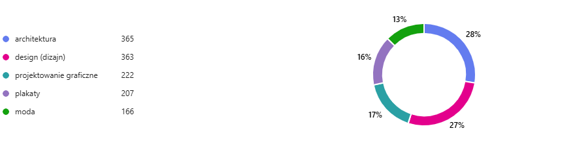

13. Czy zachowanie dawnego charakteru budynku i ochrona dziedzictwa architektonicznego jest dla Pana/Pani istotne?

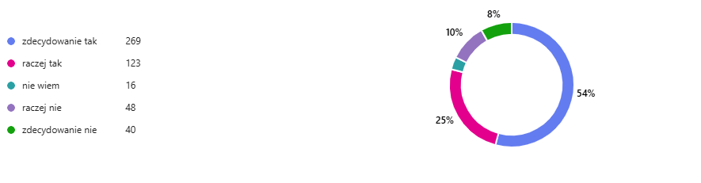

Uzasadnienia dla odpowiedzi na pytanie 13.

Ankietowani uzasadniając swoje odpowiedzi podawali różne argumenty. Do powtarzających się odpowiedzi należały:

1. Ważny jest aspekt historyczny i kulturalny, dziedzictwo kulturowe.

* Budynek jest elementem lokalnej historii, kultury i estetyki. Należy zachować budynek jako znak tamtych czasów.
* Zachowanie dziedzictwa socmodernizmu.
* Zachowanie dziedzictwa kultury.
* Należy przeznaczyć pomieszczenia budynku na przedstawienie jego historii. Zaaranżować wewnątrz hotelu kilka poglądowych pokoi gościnnych z tamtych lat.
* Budynek łączy historię z nowoczesną funkcją.
* Dbanie o dziedzictwo design-u.
* Budynek został zaprojektowany przez wybitnego architekta.
* Budynek ten można porównać do dzieła sztuki i nie należy go niszczyć.
* Historia budynku nie sugeruje, aby dobrym pomysłem było stworzenie tam muzeum.
* Budynek jest przykładem zabytku, a istotne jest dbanie o zabytki w każdym okresie historycznym. Jest to jeden z najważniejszych modernistycznych zabytków w Krakowie. Budynek posiada zabytkowe elementy.
* Budynek stanowi znak rozwoju polskiej kultury.
* Obiekt przypomina o gorszych czasach.
* Budynek nie należy do przykładów dziedzictwa architektonicznego.

1. Architektura budynku ma duże znaczenie, jest dobra i atrakcyjna

* Atrakcyjny przez charakterystyczne elementy.
* Przykład architektury modernizmu.
* Warto zachować kształt bryły modernistycznego budynku.
* Należy zachować budynek w jak największym stopniu w oryginale.
* Ważny budynek dla architektury Polski.
* Ciekawy wygląd.
* Ważne jest zachowanie charakteru architektury.
* Architektura jest warta zachowania, odnowienia i wyeksponowania.
* Elewacja jest ładna.
* Modernizm jest niedoceniany.
* Duża wartość architektoniczna.
* Wielu ludzi interesuje ten styl.
* Ochrona dziedzictwa architektonicznego.
* Dużo budynków traci unikalny charakter przez deweloperów.
* Należ dbać o dobrą architekturę.
* Bryła i fasada powinny zostać zachowane.
* Pomimo budowania z tanich surowców, projekt i budynek jest architektonicznie ważny i wspaniały.

1. Symbol miasta

* Budynek ma unikatowy charakter w skali miasta i kraju.
* Jest ważny dla Krakowian.
* Ważne jest zróżnicowanie miasta poprzez architekturę.
* Budynek wpisał się w krajobraz miasta.
* Dziedzictwo przyciąga turystów, podnosi prestiż lokalizacji.
* Wzbogacenie oferty kulturalnej regionu.
* Budynek jest charakterystyczny dla miasta i należy go chronić.
* Znany obiekt w Krakowie.

1. Budynek jest brzydki, niefunkcjonalny i nie jest wyjątkowy.

* Problem nieefektywności energetycznej.
* Budynek nie spełnia standardów dla tego typu instytucji.
* Szpeci krajobraz Krakowa oraz okolicy. Budynek nie pasuje do otoczenia.
* Piękno budynku doceniają wyłącznie architekci.
* Budynek źle się kojarzy.
* Budynek kojarzy się z PRL-em i jest reliktem czasów komunistycznych.
* Należy go wyburzyć. Budynek w obecnej formie powinien zniknąć.
* Budynek nie jest architektonicznie imponujący.
* Budynek nie jest najpiękniejszy więc można go ulepszyć.
* Projekt nie jest przełomowy czy istotny.
* Brak przeciwskazań do zmiany wyglądu i charakteru budynku.
* Zachowanie budynku, który obecnie jest w złym stanie technicznym jest niezrozumiałe.
* Architektura tego budynku nie ma nic godnego zachowania.

1. Postulat pozostawienia charakteru budynku.

* Przebudowa ingerująca w strukturę budowli sprawi, że utraci swój charakter.
* Zachować charakter przy zaproponowaniu nowych rozwiązań architektonicznych.
* Dużo obiektów dziedzictwa jest niewłaściwie odnawianych lub zaprzepaszczanych więc ważne jest aby ten uratować.
* Należy zachować przy remoncie bryłę budynku.
* Należy zachować budynek zgodnie z pierwotnym zamysłem architekta.
* Należy odnowić budynek zachowując jego charakter.
* Należy mieć na względzie pierwowzór budynku.

1. Powiązania osobiste, sentymentalne, podkreślanie kultowości obiektu.

* W budynku pracował ktoś z rodziny.
* Obiekt buduje poczucie tożsamości społecznej.
* Ważne dla tożsamości mieszkańców.
* Widok kojarzy się z dzieciństwem.
* Wspomnienia z dzieciństwa związane z obiektem.
* Ciężko wyobrazić sobie tą okolicę bez tego budynku.
* Kultowy budynek.
* Budynek podoba się ludziom wyłącznie ze względu na przyzwyczajenie.

1. Sztuką jest odrestaurować i delikatnie zmienić, a nie wyburzyć.

* Zmiany przeprowadzać pod opieką służb konserwatorskich.
* Dostosowanie wymogów wystawienniczych.
* Zmodernizować zostawiając charakter budynku.
* Należy zostawić jak najwięcej oryginalnego charakteru.
* Nie wyobrażalna jest zmian wyglądu budynku (wewnątrz i na zewnątrz).
* Uszanować bryłę, ale w ramach reinterpretacji.
* Przeszłość i współczesność mogą się przeplatać, to zależy od zespołu projektującego.
* Potrzebne są nowoczesne technologie budowlane.
* Niezbędne są kosmetyczne poprawki.
* Należy zachować jak najwięcej oryginalnych elementów.

1. Kompleks jest wpisany w rejestr zabytków.

* Powojenny modernizm powinien być chroniony i eksponowany.
* Względy konserwatorskie.
* Budynek nie powinien być na liście zabytków.
* Objęto ochroną brzydki budynek.
* Budynek nie powinien być zabytkiem

1. Budynek powinien zostać zmodernizowany.

* Architekturę należy dostosowywać do teraźniejszych potrzeb.
* Budynek wymaga modernizacji.
* Zachowanie starej formy nie czyni postępu.
* Zmiana jest siłą napędową rozwoju.
* Budynek jest nieciekawy i prosi się o zmiany.
* Należy wnieść nowe i dobre elementy, ale z poszanowaniem pierwowzoru.
* Stworzyć nowoczesny budynek.
* Modernizacja obiektu przy zachowaniu starych cech wizualnych.
* Jeżeli już jest, to nie powinno się burzyć, szkoda go nie zachować.

1. Budynki kina i hotelu powinny się wzajemnie uzupełniać.

* Kompleks hotelu i kina tworzą piękną kompozycję.
* Zmiana funkcji hotelu dobrze skomponowanego z kinem jest szalona.
* Budynki tworzą spójny układ architektoniczny.

1. Z zewnątrz zachować fasadę, a wnętrze dostosować / należy dostosować budynek do nowej funkcji.

* Przemodelować wnętrze do nowych potrzeb.
* Zapewnić dostępność obiektu do potrzeb osób niepełnosprawnych.
* Należy odnowić fasadę budynku i zadbać o otoczenie.

1. Obiekt dobrze wpisuje się w okolice

* Dobrze komponuje się z otoczeniem.
* Kształtuje otoczenie.
* Należy podkreślić jego główne cechy w nawiązaniu do jego otoczenia.
* Dzięki wysokości budynku, utworzył się korytarz powietrzny.

1. Budynek ma ładne i cenne elementy.

* Fajne schody i obejście.
* Bryła budynku jest ciekawa.
* Budynek ma ciekawe detale takie jak mozaiki wewnątrz.
* Ciekawe materiały z epoki.
* Mozaiki, lastriko, klatka schodowa są ładne i powinny zostać zachowane.
* Szczególną ochroną należy objąć teren ogrodu.
* Ewentualne unikatowe elementy z wnętrza budynku należy przenieść do nowego budynku.

1. Budynek jest charakterystyczny.

* Warto pozostawić oryginalny wygląd.
* Budynek jest wyjątkowy i ma niepowtarzalny styl, jest ciekawy.
* Już lepiej postawić nowy budynek niż ingerować i zmieniać pierwotny projekt.
* Wyjątkowy w skali Polski budynek.

1. Budynek jest w złym stanie.

* Budynek się rozsypuje więc nie ma sensu go trzymać.
* Elewacja jest okropna, należy ją odnowić.
* Zły stan techniczny obiektu.
* Zachować wyłącznie charakterystyczne elementy, a budynek wybudować od nowa.
* Ratowanie budynku jest bezcelowe.
* Budynek postawiony na terenach podmokłych.

1. Budynek jest ładny.

* Utrata takiego budynku stanowiłaby dużą stratę.
* Modernizm jest w modzie.

1. Najważniejszym aspektem jest bezpieczeństwo i/lub funkcjonalność wygląd nie jest tak ważny.

* Ważna jest dostępność budynku dla mieszkańców (starszych, niepełnosprawnych itd.), wygląd ma dużo mniejsze znaczenie.

1. Ryzyko, że po wyburzeniu powstanie inny brzydki budynek.

* Ryzyko wykupienia terenu przez dewelopera.

1. Budynek powinien pozostać hotelem.

* Wyremontowanie budynku jako hotelu będzie najtańsze, pozostaje architektura, a muzeum można zrobić gdzieś indziej.
* Taki był zamysł architekta, aby budynek ten był hotelem.
* Jedno piętro budynku przeznaczyć jako hotel.

1. Wysokie koszty.

* Koszty remontu i adaptacji są na tyle wysokie, że lepiej postawić nowy budynek.
* Budynek wymaga dużych inwestycji finansowych.
* Przebudowa wnętrza będzie generować na tyle wysokie koszty, że kwestionowana jest zasadność całego przedsięwzięcia.

1. Budynek powinien zostać wyburzony.

* Ważne jest to, co będzie organizowane wewnątrz budynku, a nie jego wygląd.
* Ważniejsza jest instytucja niż budynek.
* Budynek ma służyć celom.

1. W Krakowie mało jest dostępnych, podobnych budynków.

* Obiekt powinien być udostępniony dla mieszkańców.

1. Aspekty ekologiczne.

* Renowacja jest bardziej ekologiczna niż rozbiórka i budowa.
* Należy użyć do renowacji ekologicznych materiałów.

1. Budynek dostosować do nowych funkcji, zachowując cenne elementy.
2. Ogranicza możliwości przyszłego zagospodarowania przestrzeni.
3. Wystarczy renowacja fasady budynku.
4. Budynki powinny służyć obecnym mieszkańcom.
5. Należy użyć odpowiedniego oświetlenia aby przełamać brutalistyczny styl budynku.
6. Budynek powinien pasować wyglądem do pobliskich kamienic.
7. Na miejscu budynku powinien powstać park.
8. Budynek nie pasuje do okolicy.

|  |  |
| --- | --- |
| Lp. | Wyróżniające się odpowiedzi |
| 1 | Cały kompleks budynków hotelowych i kina to wg mnie piękna kompozycja, okropna jest natomiast elewacja hotelu, ważne żeby zachować przeszklenia i lekkość parteru i zadbać o spójność projektów wnętrz planowanych w tym miejscu żeby nie było chaosu wizualnego od strony muzeum również w nocy kiedy te wnętrza będą oświetlone. |
| 2 | Nie wyobrażam sobie zmiany wyglądu budynku zarówno wewnątrz jak i na zewnątrz. Oczywiście dopuszczam możliwość modernizacji  i przystosowania budynku pod względem  dostosowania dla osób niepełnosprawnych etc. Budynek nie będzie już hotelem ale należy w jakoś zrównoważony sposób przemodelować jego wnętrze do nowych potrzeb. |
| 3 | Renowacja budynków jest bardziej ekologiczna niż ich rozbiórka i budowa od nowa, co sprzyja ochronie środowiska. Zachowane dziedzictwo przyciąga turystów i podnosi prestiż lokalizacji, jednocześnie wzbogacając ofertę kulturalną regionu. Dzięki temu budynek łączy historię z nowoczesnymi funkcjami, stając się mostem między przeszłością a przyszłością. |
| 4 | Zachowanie charakteru ikonicznego budynku oraz całego założenia urbanistycznego tego miejsca i wyeksponowanie ich cech charakterystycznych  jest istotne jako główny przykład dbania o dziedzictwo designu. Sam budynek staje się w ten sposób pierwszym i najważniejszym żywym eksponatem muzeum. Nie uważam jednak że należy kurczowo trzymać się wszystkich tkanek i traktować remont jako konserwatorskie odtworzenie pierwotnej koncepcji. Budynek zyskując nowe życie powinien tez zyskać elementy współczesne współgrające z oryginalną koncepcją świadczące o jego renowacji i zmianie funkcji. |
| 5 | Część budynku uznawana za zabytkową i wpisana do rejestru zabytków jest obecnie jednym z najważniejszy na szlaku modernizmu przykładów sztuki socrealistycznej. powinno zostać to uwzględnione w przebudowie i zachowane jako znak tamtych czasów. |
| 6 | Myślę, że ten cały kompleks architektoniczny jest wartościowy, dlatego uważam, ze powinno się go w końcu dobrze zrewitalizować  i udostępnić mieszkańcom.  Hotel Forum niszczeje, szkoda, żeby i ten budynek uległ nieodwracalnym zniszczeniom. |
| 7 | Mam wrażenie ze nikt nie ma pomysłu jak reanimować ten obiekt. Jeśli stoi on na płycie fundamentowej, to chyba można przy nim dokonać nawet zmian konstrukcyjnych. Ważna jest elewacja i jakiś kawaler wnętrza, by zachować namiastkę klimatu tamtych lat. Natomiast reszta to sprawa otwarta. |
| 8 | Pytanie co oznacza stwierdzenie "zachowanie dawnego charakteru budynku". Proponowana przebudowa zmienia jego charakter, ponieważ nie będzie już hotelem (i dobrze). Sam budynek również trzeba będzie rozebrać, aby go potem odtworzyć- również pojawia się pytanie czy jest to zachowanie danego charakteru. Na tak postawione pytanie mogę odpowiedzieć jedynie, że cieszę się, że Muzeum Architektury i Designu powstanie, dobrze że bryła budynku zostanie odtworzona, ale sam budynek zaadoptowany do nowych potrzeb. Według mnie idealnym rozwiązaniem byłoby, gdyby muzeum nie stało się jedynie miejscem rekreacji w weekendy, ale również centrum wytężonej pracy artystycznej, okazja do pobudzania twórczej i przedsiębiorczej energii. |
| 9 | Budynek Cracovii jest perłą architektoniczną na skalę światową. Nie można pozwolić na zmianę charakteru budynku, bo wtedy straci on swoją unikatową wartość. Budynek ten należy traktować jak zabytek i tak się z nim obchodzić. |
| 10 | Zachowanie budynku zgodnie z pierwotnym zamysłem architekta jest ważne, wcześniej mieścił się tam hotel - stworzono przestrzeń na swój sposób łączącą ludzi przyjezdnych / będąca miejscem spotkań w prestiżowym otoczeniu, łączyła jednostki. Na szczęście na bazie dokumentacji widać że architekci rozumieją zamysł tej przestrzeni. |
| 11 | Uważam że budynek powinien zachować swoją formę jednak wymaga odświeżenia. Na pewno nie wyburzałabym go zupełnie i budowała czegoś nowego. Jeśli konstrukcja jest w dobrym stanie to byłabym za jej pozostawieniem. Za dużo budynków się marnuje w obecnych czasach, po co burzyć i wytwarzać nowe odpady, zużywać nowe materiały. Myślę że lepiej wykorzystać to co dobre i na tym oprzeć nowy projekt. Uważam że forma tego budynku jest na tyle prosta że z pewnością da się go jakoś dobrze i ciekawie odnowić, zachowując bardziej cenne elementy. |
| 12 | Budynek jest ciekawą pamiątką, wpisał się już na stałe w krajobraz Krakowa, zaprojektowany został przez znanego architekta, którego projektem są także inne krakowskie budynki i osiedla, tworzy ciekawą przestrzeń stojąc frontem do budynku MNK, a równocześnie wzdłuż alei. Facha, nie zasłaniając widoku na Kopiec Kościuszki, tworzy w ten sposób korytarz powietrzny, zamknięty od strony centrum budynkiem UJ. |
| 13 | Nie uważam żeby ten budynek był wart szczegółowego zachowania i rozczulania się nad każdym detalem jak w przypadku budynków dużo starszych, wykonanych ze szlachetniejszych materiałów. Budynek powinien być tak zmodernizowany by służył założonym celom a nie je blokował gdy jest możliwe zwiększenie jego potencjału i atrakcyjności. |

14. Czy uważa Pan/Pani, że ponowne włączenie budynku do tkanki miejskiej przyczyni się do rozwoju tej części miasta?

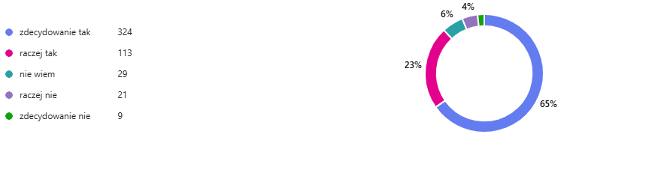

Uzasadnienia dla odpowiedzi na pytanie 14.

Ankietowani uzasadniając swoje odpowiedzi, podawali różne argumenty. Do powtarzających się kwestii należały:

1. Korzystna i atrakcyjna okolica.

* Bliskość szkół.
* Często odwiedzana okolica.
* Bliskość innych obiektów kultury.
* Powstanie kwartału muzeów.
* Spróbować połączyć plac przed hotelem i plac przed Muzeum Narodowym w Krakowie.
* Połączenie z Muzeum Narodowym w Krakowie, uzupełnienie jego oferty.
* Integracja okolicznych muzeów.
* Uzupełnienie oferty kulturalnej w okolicy.
* Stworzenie hub-u kulturalnego.
* Zapewnienie płynności komunikacyjnej między okolicznymi obiektami kultury i nauki.
* Poszerzenie okolicznej oferty obiektów rekreacyjnych i kulturalnych.
* Sąsiedztwo Błoń.
* Obecność tego i innych obiektów sprawi, że mieszkańcy będą tam przyjeżdżać.
* Okolica popularna pod względem rekreacyjnym.
* Brak podobnych miejsc w okolicy. W okolicy brakuje miejsca do spotkań.
* Łatwo dotrzeć. Okolice ważnego węzła komunikacyjnego.
* W okolicy jest zapotrzebowanie na lokale usługowe.
* Dużo innych atrakcji w okolicy.
* Ładna okolica.
* Okolica stanie się jeszcze bardziej atrakcyjna. Budynek ten uzupełni i ożywi tą część miasta.
* Miejsce dialogu między muzeami, będzie pasować.
* Duży przepływ ludzi w tej lokalizacji może zagwarantować popularność obiektu. Wiele osób spędza czas w tej okolicy.
* Niewykorzystany potencjał lokalizacyjny.
* Okolica jest oddalona od znanych krakowskich zabytków, więc ma szansę rozwoju.

1. Problem niewykorzystanego zasobu/potencjału tego obiektu – istnienie pustego obiektu jest niekorzystne.

* Opustoszały obiekt w dość widocznym i zwracającym uwagę miejscu.
* Pusty obiekt "straszy".
* Niewykorzystany obiekt nie ożywia tkanki miejskiej. Obiekt bez funkcji to wyrwa w tkance miasta.
* W pełni wykorzystany obiekt spowoduje "odżycie" budynku.
* Marnowanie infrastruktury i środków, gdy obiekt stoi pusty.

1. Instytucja kultury przyciągnie turystów i mieszkańców. Nowy obiekt przyciągnie ludzi.

* Muzeum jako miejsce spotkań, edukacji i inspiracji.
* Alternatywa dla komercyjnych biznesów rozrywkowych.
* Ludzie będą odwiedzać to miejsce i wydawać pieniądze.
* Ciekawy i rzadko spotykany w Polsce temat przewodni muzeum (design i architektura) przyciągną odwiedzających.
* Obiekt może ewentualnie przyciągnąć zagraniczną młodzież.
* Nowi odwiedzający spowodują ożywienie okolicy.
* Miejsce przyciągnie osoby w różnym wieku.

1. Miejsce ma potencjał

* Ludzie w tej lokalizacji będą tworzyć nowe pomysły.
* Ryzyko zmarnowania potencjału obiektu.
* Duży obszar, a jest niewykorzystany.
* Miejsce ma potencjał, ale nie jako muzeum.
* Potencjał przestrzenny.
* Nowe miejsca przyciągają zainteresowanych.
* Jest to miejsce przyciągające uwagę.
* Otwarcie otoczenia budynku.

1. Miejsce spotkań

* Brakuje miejsc spotkań w okolicy.
* Miejsce integracji Krakowian.
* Potrzeba miejsca spotkań na Salwatorze.
* Każdy obiekt, który jest miejscem spotkań tętni życiem (przykład - Dolnych Młynów).
* Mieszkańcy potrzebują miejsca, żeby móc się swobodnie spotkać (przykładem tego jest np. Forum).
* Miejsce spotkań dla artystów i studentów.

1. Miejsce użyteczności publicznej, miejsce dla mieszkańców.

* Aktywni obywatele.
* Budowanie lokalnych społeczności.
* Potrzebna jest przestrzeń dla ludzi.
* Brakuje w okolicy podobnego kompleksu dla mieszkańców.
* Pobudzenie sąsiedzkiej współpracy.
* Wpływ pozytywny na codzienną komunikację mieszkańców.
* Miejsce generujące energię społeczną.
* Żeby mieszkańcy wspólnie spędzali czas potrzebują przestrzeni i oferty.
* Miejsce powinno być bardziej dostępne.
* Rozwój lokalnych społeczności z tematyki design, architektura.

1. Duże zapotrzebowanie na podobne miejsca.

* W Krakowie brakuje podobnych miejsc.
* Brakuje miejsc kultury.
* Brak w okolicy miejsca, aby spędzić czas przy brzydkiej pogodzie.

1. Korzystanie z warsztatów, wystaw, oferty edukacyjnej

* Przestrzenie kreatywne wspomagają rozwój.
* Kultura i sztuka poszerzają horyzonty.
* Współprace badawcze.
* Miejsce debat nad architekturą i wzornictwem.
* Miejsce edukacji i kształtowania wrażliwości estetycznej.
* Ciekawe wydarzenia przyciągną osoby zainteresowane kulturą i sztuką, ludzi w każdym wieku.
* Funkcja muzealna, rekreacyjna, szkoleniowa przyczynią się do rozwoju tej części miasta.
* Będzie stanowić impuls dla nowych aktywności

1. Oferta i aspekt wizualne będą miały wpływ na popularność obiektu.

* Dobre miejsca przyciągają ludzi.
* Duże znaczenie ma to, co będzie znajdować się w obiekcie.
* Miejsce zaprojektowane i prowadzone dla mieszkańców będzie uważane za miejsce przyjazne mieszkańcom.
* Ważne też są miejsca parkingowe.
* Nowy budynek może wpłynąć na rozwój tej części miasta.

1. Rewitalizacja spowoduje zmiany w okolicznej przestrzeni.

* Modernizacja dróg, chodników, terenów zielonych.
* Okolica będzie lepiej zadbana i pilnowana.
* Obiekt ten dopełni przestrzeń.
* Poprawa okolicznej infrastruktury.
* Poprawa okolicy przy stadionie.
* Należy nie zapewniać dodatkowej infrastruktury dla samochodów, gdyż lokalne drogi są niewydolne.
* Dopracowanie przestrzeni wokół hotelu. - Należy zadbać o otoczenie tzn. agora, ogród, przestrzeń dla młodzieży, wydzielenie terenu od samochodów, miejsca dla pieszych, atrakcyjna oferta gastronomiczno-kulturalna.
* Goście zapełnią pusty parking.
* Aktualnie parking psuje okoliczną przestrzeń.
* Hotel Cracovia zwróci uwagę na okoliczną infrastrukturę i obiekty.

1. Ciężko określić

* Zależy od planu i jego późniejszej realizacji.

1. Powstawanie różnych biznesów w okolicy i rozwój tych już istniejących.

* Nowe biznesy ożywią okolice.
* Różne lokale, które do tej pory otwarły się w hotelu Cracovia są popularne.
* Funkcja gastronomiczna przyczyni się do rozwoju tej części miasta.
* Sklep z designem.
* Zwiększony ruch spowodowany otwarciem terenu spowoduje rozwój okolicznych biznesów.

1. Otwarcie obiektu wpłynie na dzielnicę/okolicę.

* Jakościowe zmiany w dzielnicy.
* Dzielnica "odżyje".
* Obiekt zwróci uwagę na dzielnicę, w efekcie mogą zostać wyremontowane niektóre obiekty w tym rejonie.
* Przez obiekt podniesie się atrakcyjność okolicy.
* Rozwój kulturalny okolicy.

1. Aspekt historyczny - W przeszłości budynek ten był bardzo znany.
2. Obiekt nie wniesie nic nowego.

* Okolica już jest rozwinięta w takim stopniu, że nowy obiekt raczej nie zmieni nic znacząco.
* Obiekt już jest wcielony w tkankę miasta poprzez funkcjonujące w nim lokale.
* Większy potencjał ma kino Kijów.

1. Rozwój tej części miasta jest ograniczony.

* Przestrzeń ta jest w pełni wykorzystana. Ta część miasta jest już rozwinięta. To już jest centrum miasta.

1. Zwiększenie ruchu w tej części miasta.

* Wzrost zainteresowania okolicą przez zwiększony ruch ludzi.

1. Potrzebne są obiekty noclegowe.

* Potrzebne są akademiki, mieszkania.
* Potrzebny jest luksusowy hotel.

1. Każdy obiekt kultury przyczynia się pozytywnie do rozwoju miasta.
2. Potrzebne jest odnowienie obiektu.

* Konieczność zmiany strefy parkingowej.
* Pozostawienie wyglądu obiektu z zewnątrz i modernizacja wnętrza.

1. Nowe miejsce skierowane do różnych odbiorców.

* Nowe miejsca przyciągają ludzi.

1. Generowanie miejsc pracy.

* Miejsca pracy w usługach, edukacji, kulturze.

1. Budynek jest w złym stanie.

* Obiekt nie powinien być zabytkiem.

1. Powiększy to zasoby i atrakcyjność miasta.

* Impuls dla rozwoju miasta.

1. Wąski zakres tematyczny obiektu/mała skala.

* Ryzyko konieczności dotacji aby było w stanie się utrzymać.
* Mała skala obiektu, żeby mówić o rozwoju tej części miasta.

1. Zainteresowanie budynkiem, architekturą.

* Ludzie będą chcieli zobaczyć wnętrze budynku, w tym wyższe piętra.

1. Nie sprzyjająca lokalizacja.

* Głośno. Ruchliwe skrzyżowanie.

1. Powstanie obiektu kultury nie spowoduje rozwoju miasta.
2. Obiekt przeznaczony dla szerszej grupy daje rozwój miasta.
3. Obiekt należy wyburzyć.
4. Mały wpływ ekonomiczny na rozwój tej części miasta.
5. Zwrócenie uwagi na lokalnych artystów, projektantów, architektów.

|  |  |
| --- | --- |
| Lp. | Wyróżniające się odpowiedzi |
| 1 | Przywrócenie do życia Cracovii zdecydowanie tchnie nową energię do tej części miasta. Bardzo podoba mi się idea stworzenia „kwartału muzeów” w tej okolicy, z Cracovią, Gmachem Głównym, w przyszłości Muzeum Wyspiańskiego. Szkoda tylko, że plac między Gmachem i Cracovią wygląda jak wygląda - jest pozbawiony większej zieleni, przecięty torowiskiem i ulicą. Myślę, że fajnie byłoby zintegrować te budynki i zadbać o przestrzeń między nimi. |
| 2 | Nowe funkcje budynku przyciągną mieszkańców, turystów oraz lokalne biznesy, zwiększając aktywność w tej części miasta. Rewitalizacja często wiąże się z modernizacją przestrzeni publicznych, takich jak drogi, chodniki czy tereny zielone, co podnosi jakość życia. Zagospodarowanie budynku może generować zatrudnienie w usługach, kulturze czy edukacji. Budynek stanie się miejscem spotkań i aktywności, wspierając relacje międzyludzkie oraz budowanie lokalnej społeczności. |
| 3 | Salwator w remoncie od ponad roku, Błonia dość pełne a nawet nie ma gdzie się umówić pod dachem kiedy pogoda nie sprzyja. Ta część miasta potrzebuje zadaszonej przestrzeni na wydarzenia. Sąsiedztwo ASP i wzornictwa to też ogromny potencjał na kolaborację. Jestem mieszkanką Starych Dębnik i marzę od lat aby ten budynek ożył. |
| 4 | Zachowany hotel Cracovia zwróci na nowo oczy miasta na tą dzielnicę , stworzy nowe możliwości do możliwego remontu np. Placu na stawach / oraz zachowaniu kamienic modernistycznych w okolicy. |
| 5 | Oddajmy Kraków mieszkańcom. Samo Forum pokazuje jak potrzebne jest duże miejsce do spotkań i różnych działań. Poza tym będzie to idealne dopełnienie do koncertowego ICE i ważne miejsce w centrum na różne duże wydarzenia, z których w Krakowie brakuje |
| 6 | Ta część miasta, chociaż znana przez lokalizację Muzeum i położenie Błoni nie oferuje zbyt wiele. Budynek ma ogromny potencjał, również jako teren rekreacyjny na tyłach hotelu (niedostępny dotychczas ogród), boczne miejsce po kawiarni za Forum Dizajnu, czy rozbudowanie samego sklepu z Dizajnem dobrej jakości. Brak jest w tej lokalizacji miejsc gdzie można usiąść, spędzić czas, wypić kawę, kupić książkę, a tez skorzystać z innego rodzaju wystawy niż oferuje MNK. |
| 7 | Wiele zależy od tego, jaki kierunek obierze projekt. Miejsce, w którym będą mogli przebywać studenci i rozwijać się lokalni twórcy jest chyba bardziej potrzebne, niż kolejna przestrzeń wystawienniczo-muzealna lub klasyczny "dom kultury". Ta część miasta nie cierpi szczególnie na brak oferty kulturalnej, ale cierpi na brak przestrzeni do wspólnego spędzania czasu bez wydawania astronomicznych kwot na gastronomię i rozrywkę. |
| 8 | Ponowne włączenie budynku do tkanki miejskiej, szczególnie jako muzeum architektury i designu, przyczyni się do rozwoju tej części miasta. Tego typu instytucja ożywi przestrzeń, przyciągając mieszkańców i turystów, co zwiększy ruch i życie w okolicy. Muzeum stanie się miejscem spotkań, edukacji i inspiracji, wzmacniając tożsamość lokalną oraz podnosząc prestiż dzielnicy. Przyczyni się również do wzrostu lokalnej gospodarki, generując miejsca pracy i wspierając działalność przedsiębiorców. Dodatkowo, adaptacja budynku w duchu zrównoważonego rozwoju podkreśli szacunek dla dziedzictwa architektonicznego, promując jednocześnie innowacyjne rozwiązania. Taka inwestycja nie tylko zachowa unikalny charakter przestrzeni, ale także stanie się katalizatorem pozytywnych zmian w tej części miasta. |

15. Czy ma Pan/Pani jakieś własne pomysły lub opinie dotyczące przebudowy dawnego hotelu „Cracovia” do funkcji instytucji kultury: Muzeum Designu i Architektury oraz Modelowego Centrum Wspierania Przemysłów Kreatywnych, którymi chciałby/-aby się Pan/Pani podzielić?

1. Instytucje/przedsiębiorstwa.

* Muzeum Architektury Krakowa.
* Hotel, hotel w stylu lat 60-tych. Przestrzeń hotelowa w obiekcie.
* Obiekt sportowy.
* Instytucja wspierająca młodych artystów i studentów.
* Obiekt dostępny dla mieszkańców, miejsce na spotkania mieszkańców.
* Obiekt współpracy akademickiej.
* Instytucja wspierająca lokalne start-up.
* Mieszkania.
* Biblioteka w obiekcie (np. biblioteka dzielnicowa)/ Skonsolidowanie trzech bibliotek na jednej przestrzeni.
* Punkty sprzedaży dla twórców, małych podmiotów.
* Sklepy z designerskimi przedmiotami. Sklep z designem.
* Obiekt nie nadaje się i nie powinien zostać kolejnym muzeum.
* Dom kultury.
* Miejsce gdzie można przynieść antyki, sprzęt na sprzedaż.
* Stworzyć w obiekcie tylko muzeum architektury.
* Micromobility - muzeum rowerów.
* Warsztat rowerowy.
* Hub artystów.
* Przeznaczyć pomieszczenia na inkubatory przedsiębiorstw.
* Potrzebna jest instytucja, która będzie sama na siebie zarabiać.
* Sklep z plakatami.
* Klubo-kawiarnia.
* Przestrzeń dla instytucji kulturalnych.
* Przeniesienie Thesaurusu z Bielan do budynku hotelu Cracovia.
* Współpraca z Wydziałem Architektury Wnętrz i Grafiki oraz Wydziałem Form Przemysłowych.
* Działalność typu pop-up. Sklepy z pamiątkami.
* Zachować pierwotne przeznaczenie lokali na parterze (księgarnia, cukiernia, zakład fryzjerski, sklep z pamiątkami, restauracja).

1. Architektura i wygląd zewnętrzny.

* Należy zachować fasadę budynku, niezmieniona bryła.
* Należy pozostawić niezmieniony wygląd/ Pozostawić budynek w jak największym stopniu nie zmieniony.
* Zachowanie jak najwięcej elementów budynku. Zachowanie oryginalnych elementów architektonicznych.
* Dostosowanie budynku do obowiązujących przepisów i wymagań.
* Zadbanie o naturalne światło - oszklenia wpuszczające światło.
* Taras widokowy na dachu z roślinnością.
* Kolorystyczna spójność budynku z otoczeniem.
* Renowacja budynku./ Konserwacja, nie przebudowa.
* Zmiana elewacji na nowoczesną.
* Ogród na dachu.
* Wiszące ogrody.
* Budynek z zewnątrz powinien wyglądać kreatywnie i nawiązywać do design-u, poprzez np. wykorzystanie natury.
* Fontanna.
* Wykorzystanie paneli słonecznych ma ścianie południowej budynku.
* Elewacja z kolorowym motywem.

1. Otoczenie budynku.

* Dobrze skomunikowane dla pieszych.
* Lepsza organizacja kwartału - kwartał dla pieszych.
* Muzyka puszczana z głośników.
* Zadbać o oświetlenie fasady budynku.
* Plac i parking przed budynkiem - zagospodarować (np. tereny zielone).
* Plac zabaw.
* Zielona przestrzeń publiczna./ Zadbanie o tereny zielone. / Więcej terenów zielonych.
* Lepsze zagospodarowanie obszaru kina Kijów.
* Łuk triumfalny na placu (połączonego parkingu i placu MNK).
* Strefa dla rowerzystów.
* Kreatywne ogrody.
* Instalacje artystyczne.
* Mała architektura.
* Kawiarnia przed Bunkrem nie powinna powstać.
* Zlikwidować: parking, szlabany, barierki, beton, znaki.
* Integracja budynku w otoczenie, dostępność dla mieszkańców.
* Plac parkingowy zamienić na parking podziemny.
* Potrzebny jest parking i postój taksówek.
* Rzeźby plenerowe/ Galeria rzeźby nowoczesnej w ogrodzie.
* Przebudowa układu drogowego Focha i 3 Maja, aby powstała wspólna przestrzeń.
* Zorganizowanie konkursu na przestrzeń między gmachem MNK i Cracovią.
* Oś komunikacji rowerowej: Most Dębnicki - Muzeum Narodowe - Oleandry.
* Stworzenie parku przy budynku.
* Posadzić kosodrzewinę.

1. Edukacja, warsztaty, zajęcia, pracownie.

* Programy dla wszystkich grup wiekowych.
* Warsztaty: plastyczne, ceramiczne, zajęcia z szycia, rękodzielnicze, modelarskie, architektury i designu.
* Organizacja pomieszczeń dla artystów, przestrzeń na pracownie artystów, przestrzenie robocze dla rzeźbiarzy i artystów.
* Możliwość samodzielnego prowadzenia warsztatów.
* Możliwość wynajmowania sal za opłatą.
* Możliwość bezpłatnego wynajęcia sali dla mieszkańców.
* Miejsce do eksperymentowania z designem z prefabrykatów.
* Scena, sala prób.
* Edukacja na temat architektury, przestrzeni miejskiej.
* Interdyscyplinarna współpraca artystów.
* Zajęcia inkluzywne dla amatorów.
* Nieodpłatna przestrzeń dla działań kulturalnych i edukacyjnych. Darmowa przestrzeń kreatywna.
* Pracownie rzemieślnicze zanikających zawodów.
* Studio video.

1. Architektura wnętrz, przestrzeń.

* Sugerować się estetyką przy aranżacji wnętrz.
* Nie przebudowywać znacząco wnętrza.
* Zachowanie elementów dekoracyjnych z wnętrza hotelu. Zachowanie: mozaik, okładziny parteru, przeszklenia w przyziemiu.
* Zachować/zrekonstruować oryginalne wyposażenie, urządzenia techniczne (np. windy).
* Zielona przestrzeń wewnątrz budynku.
* Dużo światła wewnątrz budynku.
* Bawialnie dla dzieci w różnym wieku.
* Otwarte pracownie.
* Zimowy ogród wewnątrz budynku.
* Przestrzenie co-workingowe, przestrzeń co-workingu dla studentów.
* Przestrzenie do pracy.
* Przestronność.
* Przestrzeń dla NGO.
* Przestrzeń dla dzieci.
* Miejsce spotkań.
* Wyznaczenie przestrzeni otwartej na inicjatywy lokalnej społeczności.
* Pozostawienie przestrzeni na organizowanie wydarzeń plenerowych.
* Zadbać o przestrzeń dla rodzin.
* Publiczne toalety.
* Przestrzeń do pracy na laptopach.

1. Wystawy, galerie

* Czasowa wystawa dotycząca hotel Cracovia.
* Wykorzystanie nowych technologii w wystawach (AR, VR).
* Pokoje hotelowe jako wystawy do zwiedzania.
* Wystawienie plansz informacyjnych o hotelu.
* Wystawy prowadzone z dziełami wszystkich, niezależnie od stopnia zaawansowania artystów.
* Wystawy łączące historię i czasy współczesne.
* Konkursy.
* Wystawy projektów, w tym proekologicznych projektów.
* Żywe wystawy/ ekspozycje np. warsztat modelarski.
* Przestrzeń dla młodych twórców na parterze.
* Wystawa studium przypadku Hotelu Cracovia.
* Galeria.
* Zmienne wystawy czasowe.
* Ekspozycje: plany miejskie i urbanistyka, plakat, typografia, książka, ilustratorstwo.

1. Wyburzyć stary budynek. Postawić nowy budynek.

* Postawić nowy/nowoczesny budynek jako muzeum.
* Zbudować nowy budynek, zachowując jedynie elementy, które można uznać za dzieła sztuki.
* Modernizacja bardziej kosztowna niż nowy budynek.
* Konkurs na nowy, nowoczesny budynek posiadający elementy starego budynku.
* Likwidacja budynku, stworzenie parku z altaną/małego obiektu dla artystów.
* Budynek należy w jak największym stopniu przebudować.

1. Połączenie/współpraca z innymi obiektami.

* Połączenie z Kinem Kijów.
* Bezpośrednie połączenie dla pieszych z MNK.
* Połączenie parkingu hotelu Cracovia z placem przed MNK.
* Pasaż między hotelem a kinem.
* Spójna przestrzeń z MNK.
* Wykorzystanie przestrzeni na powierzchnie magazynowe, pracownie konserwatorskie, laboratoria badawcze, pracownie digitalizacji, biura MNK.
* Integracja terenów przed stadionem Cracovii i Muzeum Narodowym w Krakowie - przekształcenie w przestrzeń wypoczynku i kultury.
* Neon przy kinie Kijów.
* Współpraca z uczelniami artystycznymi.
* Współpraca z Liceum Sztuk Plastycznych.
* Współpraca z ASP.

1. Zaplecze gastronomiczne.

* Kawiarnia i restauracja na dachu budynku, zielony dach.
* Kawiarnie, restauracje knajpy - parter i przed budynkiem.
* Obiekty gastronomiczne połączone z czytelnią, biblioteką, księgarnią.
* Cukiernia z kremówkami.

1. Planowanie, projektowanie przestrzeni.

* Pozostawienie możliwości na wprowadzenie w przyszłości zmian.
* Odważny design i projekty.
* Nowoczesny budynek.
* Stworzenie profili potencjalnych użytkowników.
* Sugerowanie się zagranicznymi, podobnymi projektami.
* Połączenie charakteru budynku z nowoczesnością.
* Dostosowanie obiektu przy użyciu nowoczesnych technologii.
* Ogłoszenie konkursu na najlepszy pomysł.
* Studenci (w tym studenci ASP) mogą stworzyć przestrzeń.

1. Odbiorcy.

* Mieszkańcy.
* Jak największa liczba grup społecznych.
* Przestrzeń dostępna dla studentów, wykładowców.
* Przestrzeń publiczna.
* Przyjazne dla rodzin z dziećmi, niepełnosprawnych.
* Dostępne dla każdej grupy wiekowej.
* Dostępne dla szerokich grup mieszkańców.
* Przestrzeń dla ludzi.
* Przestrzeń dla wszystkich, nie dla elit.
* Oferta powinna być dostosowana do odbiorców.

1. Konferencje, wykłady, targi, szkolenia, spotkania

* Przestrzeń na targi (targi sztuki, targi roślin, targi żywności/dań kuchni zagranicznych) na wyższych piętrach.
* Miejsca kultury między restauracjami.
* Przeglądy prac.
* Spotkania z uznanymi projektantami, z twórcami.
* Zróżnicowana oferta.

1. Wydarzenia i rekreacja.

* Wydarzenia plenerowe.
* Festiwale muzyczne.
* Pokazy filmowe.
* Stare kino.
* Tańce.

1. Wyposażenie.

* Zaplecze umożliwiające Druk 3D, wykorzystanie technologii VR, druk wielkoformatowy, tworzenie klasycznych modeli.
* Sprzęt do obróbki modeli architektonicznych.
* Sprzęt do obróbki drewna.
* Miejsce do karmienia niemowląt.
* Miejsce do przewijania osób dorosłych, niepełnosprawnych.
* W bibliotece dostępne czasopisma tematyczne dot. design i architektura.
* Wyposażenie warsztatowe: laser, frezarka cnc, spawarka, szwalnia itd.

1. Aspekty ekologiczne.

* Budynek energooszczędny.

1. Tematy spotkań/dyskusji mieszkańców

* Temat nieetycznych praktyk deweloperskich.

16. Płeć.



17. Wiek



18. Wykształcenie.

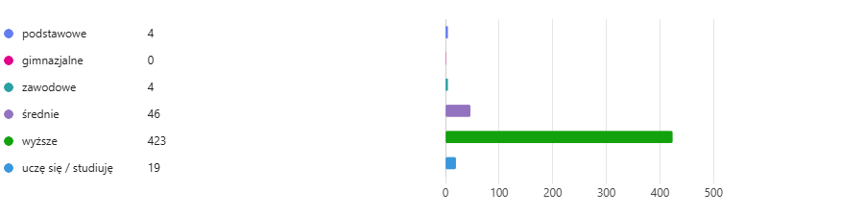

19. Czy mieszka Pan/Pani w Krakowie rok lub dłużej?

20. W jakiej dzielnicy Pan/Pani mieszka?



21. W jakim województwie Pan/Pani mieszka?

#### https://lh7-rt.googleusercontent.com/docsz/AD_4nXfPs4mwtM3EoLYSCRocxZPoAWWEPGoNa4Q-TQSWbhzZ5nSTjtVCxJu8mFzImIVhrtF7Xo6PGopu9L-XtUD7kk_CIR4f29cOahVT2Hl72gch2dZGgDZJfXDDR2Vu3s0L0A1ZfgZOgfqkKeKxDAusRtg?key=xR0c_3E9ZAqdLs0nO1w4kT1p

#### SPOTKANIA KONSULTACYJNE

Wszystkie spotkania zrealizowane były zgodnie ze standardami dostępności.

1. **Pierwsze spotkanie konsultacyjne odbyło się 2 grudnia 2024 r.**

Spotkanie dotyczyło zwycięskiego projektu Muzeum Architektury i Designu oraz Modelowego Centrum Wspierania Przemysłów Kreatywnych, który wygrał w 2023 roku konkurs na koncepcję architektoniczną, czyli projektu Biura Projektów Lewicki Łatak. Spotkanie miało charakter informacyjny i wprowadzający. Architekci - Kazimierz Łatak i Piotr Lewicki przedstawili zastosowane rozwiązania architektoniczne. Do prezentacji projektu wykorzystano plansze i makietę. Marcin Brataniec, sędzia referent, uzasadnił wybór zwycięskiego projektu. Po prezentacji projektu przystąpiono do dyskusji.

**Pytania:**

* Pytanie o to czy prowadzone są rozmowy z obecnymi najemcami przestrzeni komercyjnej w Cracovii?

Dyr. MNK A. Szczerski: Z obecnymi najemcami pozostajemy w stałym kontakcie. Biorąc pod uwagę tak odległą perspektywę inwestycji jeszcze nie rozmawialiśmy o przyszłości. Profil przyszłej działalności lokali komercyjnych pozostaje taki jak obecnie więc najemcy zostaną zaproszeni do składania ofert. Nie możemy zagwarantować żadnych preferencji dla obecnych najemców, to wynika z przepisów prawa. Na czas remontu zakończymy funkcjonowanie tych lokali.

* Pytanie o przestrzeń pomiędzy budynkami dawnego hotelu „Cracovia” i Gmachem Głównym MNK. Idea i potrzeba stworzenia placu, nowego centrum Krakowa.

Piotr Lewicki: Zrozumienie dla idei i zgoda, że taki plac byłby atrakcyjny i dopełniał przestrzeń pomiędzy dwoma instytucjami kultury. Plany te jednak mocno wykraczają poza możliwości architektów. Teren nie należy też do MNK.

* Pytanie o to, w jaki sposób zaprojektowane zostały drogi dostaw do przyszłego muzeum, w tym plany dostaw materiałów/obiektów wielkogabarytowych? Transport obiektów w budynku?

Piotr Lewicki: Budynek dla transportu kołowego dostępny jest od ulicy Kałuży. Architekt pokazał na planach pochylnię, która przewidziana jest dla samochodów ciężarowych, przestrzeń manewrową, strefę przyjęcia obiektów. W środku budynku na rzutach przekrojowych wskazał dwie windy towarowe, które obsługują wszystkie poziomy użytkowe budynku.

* Pytanie o okna – czy w przyszłym muzeum będą one zasłonięte czy pozostaną odsłonięte pozwalając na dopływ naturalnego światła oraz na obserwację wielkogabarytowych obiektów muzealnych z zewnątrz?

Piotr Lewicki: Chcielibyśmy, żeby fasada z zewnątrz budynku została taka jaka jest – kształt, forma, detale, szachownice okien przeplatane blachą trapezową. Możemy myśleć jakie właściwości będzie mieć „druga skóra” budynku (Architekt zaprezentował przekrój budynku i budowę elewacji). Dzisiaj nie mając scenariusza wystawy trudno mówić jakie byłyby optymalne warunki dla tego wnętrza. Obecnie prezentujemy projekt na etapie koncepcji projektowej. Pytanie pozostaje otwarte, na które w pierwszej kolejności będziemy musieli sobie odpowiedzieć.

* Pytanie o mozaiki. W jaki sposób będą zachowywane?

Piotr Lewicki: Mozaiki zostają w tym samym miejscu. Nie ma potrzeby ich demontażu na czas remontu. Mozaiki to obiekty wymienione we wpisie do rejestru zabytków. Architekt przypomniał co obejmuje wpis do rejestru zabytków.

* Pytanie o to w jaki sposób architekci chcą połączyć design z architekturą?

Piotr Lewicki: W tym względzie oczekujemy na współpracę ze strony inwestora.

Kazimierz Łatak: Dajemy ramy przestrzenne dla ekspozycji. Nie rozstrzygamy jak będzie pokazywany dany element ekspozycji/designu.

* Pytająca zwraca uwagę na to, że istnieje wiele sposób na to, by od strony architektonicznej połączyć te dwie dziedziny. Jest to istotne.

Piotr Lewicki: Idea zaangażowania producentów, by tworzyć produkty dedykowane temu miejscu. Przykład mebli, profili do elewacji.

Marcin Brataniec: Podkreślenie istoty, że budynki należy projektować do różnych funkcji i przeznaczenia. Elastyczność budynków. Teraz rozmawiamy o tym, że będzie tam architektura i design, ale równie dobrze w tych przestrzeniach można prezentować malarstwo i rzeźbę. Ten budynek sprawdzi się jako przestrzeń do ekspozycji także innych dziedzin sztuki.

* Pytanie o to, do jakiego stopnia Gmach Główny i Cracovia będą ze sobą współistnieć/będą zespolone? Zwrócenie uwagi na to, że Gmach ma również wiele potrzeb.

Dyr. MNK A. Szczerski: Funkcje obu budynków muszą być skorelowane, bo będą stanowiły serce Muzeum. Gmach Główny będzie przestrzenią dla sztuk wizualnych, od Młodej Polski do współczesności oraz miejscem wystaw czasowych. Design i architektura znajdą się w Cracovii. Będą prezentowane rozdzielnie, ale wskażemy na ich wzajemne związki, obie dziedziny będą prezentowane w tych samych ramach czasowych XX i XXI wieku. Jeśli chodzi o względy logistyczne – planujemy, że najpierw zostanie ukończona Cracovia, później pracownicy oraz zbiory z Gmachu zostaną przeniesione do wyremontowanej Cracovii. Na czas remontu Gmachu Głównego główną siedzibą Muzeum stanie się Cracovia. Po remoncie nastąpi nowe otwarcie Gmachu przeznaczonego do funkcji wystawienniczych i magazynowo –konserwatorskich. Dyrektor podkreślał istotę remontu Gmachu, ponieważ jest on czasowo i warunkowo udostępniony do użytkowania.

* Pytanie o możliwość organizacji targów w przyszłym muzeum - czy jest na to przestrzeń?

Piotr Lewicki: Tak. Architekt przedstawił te przestrzenie na projekcie.

* Pytanie czy budynek będzie zero emisyjny?

Piotr Lewicki: Z uwagi na stan obiektu i przebudowę trudno będzie uzyskać budynek w pełni zero emisyjny. Projektanci zaznajomili uczestników spotkania ze stanem technicznym budynku i wyzwaniami jakie niesie ze sobą remont.

* Pytanie o pomysły na współpracę z Kinem Kijów

Kazimierz Łatak: Hotel „Cracovia” i kino „Kijów” połączone przewiązką, stanowią integralny zespół architektoniczny. Połączenie pomiędzy budynkami zostanie zachowane i wyremontowane. W nowym projekcie budynki stanowią ramy dla ogrodu, który będzie wspólne użytkowany.

* Pytanie o czas realizacji i możliwą datę otwarcia pierwszej wystawy

Dyr. MNK A. Szczerski: Wersja bardzo optymistyczna to 6-7 lat.

* Pytanie o dach i planowaną tam kawiarnię

Piotr Lewicki: Architekt potwierdził, że taka przestrzeń powstanie. Zostanie dookreślone jak duża przestrzeń dachu zostanie przeznaczona na taras widokowy. Należy pamiętać, że na dachu znajdą się jeszcze urządzenia techniczne.

* Pytanie o finansowanie – czy jest zabezpieczone czy wciąż czekamy na decyzję Ministerstwa?

Dyr. MNK A. Szczerski: Dopóki nie dostaniemy dokumentu poświadczającego przekazanie środków, nie można powiedzieć, że te pieniądze są. Natomiast z informacji, które do nas docierają wiemy, że taka decyzja jest rozważana. Oczywiście mówimy o etapowaniu finansowania inwestycji. W tym kontekście bardzo ważną rolę odgrywają konsultacje społecznej, które mają potwierdzić zasadność całego projektu.

* Pytanie o to, jak zostanie zagospodarowana kamienica Szołayskich po uruchomieniu nowego oddziału muzeum.

Dyr. MNK A. Szczerski: Trzeba liczyć się ze zmianą funkcjonowania oddziału, bo zbiory zostaną przeniesione do Cracovii. Pomysłów na Kamienicę Szołayskich jest już kilka, w oparciu o kolekcję MNK, biorąc pod uwagę istniejące tam ramy architektoniczne i warunki konserwatorskie.

* Pytanie o scenariusz wystawy w Cracovii.

Dyr. MNK A. Szczerski: Ramowe scenariusze wystaw stałych są oparte o serię wystaw 4xNowoczesność z lata 2021-2024. W szczegółach będziemy nad nimi jeszcze pracować, tym bardziej, że jest to perspektywa odległa, korzystając także z rad ekspertów spoza Muzeum.

**Zebrane postulaty i uwagi:**

* Pomysł, by wkomponować w Cracovii mozaikę zdjętą z Zakładu Przyrodoleczniczego w Szczawnicy. Nawiązane także do metaloplastyki, która znajdowała się w hotelowej restauracji.
* Pozytywna opinia na temat budynku i projektu. Uwaga, że projekt bardzo dobrze wpisuje budynek w otoczenie i specyfikę dzielnicy.
* Pochwała organizacji konkursu, jego wysokiego poziomu i profesjonalnego rozstrzygnięcia.
* Nadzieja na to, że w ciągu najbliższych kilku lat powstanie technologia, która pozwoli zrealizować jak najwięcej marzeń dotyczących renowacji gmachu.

1. **Drugie spotkanie konsultacyjne odbyło się 9 grudnia 2024 r.**

Podczas spotkania dyrektor Muzeum Narodowego w Krakowie prof. dr hab. Andrzej Szczerski przedstawił założenia merytoryczne projektu, a także ramową koncepcję scenariusza. Prezentacja oscylowała wokół dwóch obszarów szczególnie zaniedbanych w polskim muzealnictwie jakimi są design i architektura. Wypowiedź zawierała również konteksty międzynarodowe i prezentację analogicznych instytucji na świecie. Wśród prelegentów znalazły się również Barbara Widłak, Dziekan Wydziału Form Przemysłowych Akademii Sztuk Pięknych im. Jana Matejki w Krakowie oraz Małgorzata Tomczak, redaktorka naczelna pisma „Architektura & Biznes”. Po wystąpieniach prelegentów przystąpiono do dyskusji.

**Pytania:**

* Pytanie o koszty realizacji oraz o koszty utrzymania w ujęciu rocznym - czy muzeum będzie się w stanie samo utrzymać? Ile podatnik będzie musiał do tego dopłacać i na jakim poziomie (samorządowym czy rządowymi)? Jakie są szanse na samofinansowanie?

Dyr. MNK A. Szczerski: Na obniżenie poziomu kosztów wpłynie fakt, że będzie to oddział już istniejącej instytucji, która zapewni strukturę administracyjną, ekspercką i konserwatorską, której nie trzeba tworzyć od początku i utrzymywać, planowane są oszczędności w ramach budowy i wykorzystanych materiałów (np. fotowoltaiczne szkło), maksymalnie możliwa zeroemisyjność. Części komercyjne są tak zaprojektowane, żeby przychody pozyskiwane dzięki nim miały znaczące udział w pokryciu kosztów funkcjonowania budynku. Będziemy dążyć do tego, aby budynek był samofinansujący się, natomiast wystawy czasowe czy działalność edukacyjna będzie wymagała dotacji podmiotowej z budżetu państwa.

* Pytanie o wpływ kosztu najmu przestrzeni komercyjnych – czy nie będą za drogie? Czy wysoki czynsz nie przełoży się na wysokie ceny usług?

Dyr. MNK A. Szczerski: Wysokość czynszów musi być opłacalna dla Muzeum. Wysokość czynszów może być różnicowana np. dla podmiotów gospodarki społecznej, które wymagają wsparcia, o ile w inny sposób zbilansujemy utracone przychody .

* Pytanie czy w muzeum będą eksponowane prace artystów i projektantów zagranicznych?

Dyr. MNK A. Szczerski: Na wystawach stałych zobaczymy sztukę polską. Natomiast wystawy czasowe będą prezentować sztukę polską i zagraniczną.

* Pytanie o plany współpracy z innymi instytucjami kultury, w tym zagranicznymi.

Dyr. MNK A. Szczerski: Tak, w planach jest taka współpraca, już nawiązaliśmy kontakty m.in. , z Victoria and Albert Museum w Londynie, instytucjami w Nowym Jorku (m.in. Cooper Hewitt), w Niemczech (Niemieckie Muzeum Architektury we Frankfurcie nad Menem)

* Pytanie o benchmark – jak skalkulowana została działalność komercyjna?

Dyr. MNK A. Szczerski: Szczegółowe benchmarki wymieniono w prezentacji, a biznesplan wynika z analizy rynku nieruchomości w Krakowie, w tym wskazania jakiego typu przestrzeni brakuje.

* Pytanie o to, jakie korzyści muzeum wniesie do życia miasta i dzielnicy oraz o to, jaką wartość wniesie ono w życie bezpośrednich sąsiadów (Zwierzyńca, Salwatora), nie skupiając się jedynie na branży i turystach. Co ze zwykłymi mieszkańcami miasta?

Małgorzata Tomczak, Redaktorka naczelna Architektura & Biznes: Zdaniem Małgorzaty Tomczak z działalności nie powinno się wykluczać turystów. Idea miejsca, które może służyć również edukacji w zakresie tożsamości architektonicznej (regionalizmy w architekturze). Należy pamiętać, że to nie będzie miejska instytucja kultury, a państwowa, dlatego patrząc na Muzeum Designu i Architektury potrzebny jest szerszy kontekst. Takie muzeum w Polsce jest koniecznie potrzebne.

* Komentarz z publiczności przy okazji powyższej odpowiedzi: należy doprecyzować dla kogo to będzie? Oczekiwanie, że jednak bardziej dla mieszkańców, a nie dla turystów. Włączenie społeczności lokalnej jest kluczowe dla tej przestrzeni.

Barbara Widłak, Dziekan Wydziału Form Przemysłowych Akademii Sztuk Pięknych im. Jana Matejki w Krakowie: obecnie obiekt i jego okolica jest bardzo zaniedbany. Inwestycja pozwoli uwolnić potencjał budynku i zielonej przestrzeni wokół. Mieszkańcy z pewnością skorzystają. Będzie to ważne miejsce dla studentów i środowiska projektantów, nie tylko w Krakowie.

Dyr. MNK A. Szczerski: Remont budynku wpłynie na życie w dzielnicy, przejście pod Cracovią poprawi komunikację, cały parter będzie dostępny za darmo. Stanie się miejscem spotkań sąsiedzkich, możliwe są tańsze bilety dla mieszkańców dzielnicy. Wartością będzie otwarta działalność edukacyjna, warsztaty, otwarte dla wszystkich przestrzenie zielone.

* Pytanie o pracownie. Dla kogo będą przeznaczone, jak będzie wyglądał system pracy w takich miejscach?

Aleksandra Latocha, moderatorka spotkania: Pytane przełożone na przyszły tydzień. W kolejnym tygodniu rozmawiamy na temat Modelowego Centrum Wspierania Przemysłów Kreatywnych.

**Zebrane postulaty i uwagi:**

* Głos w dyskusji dotyczący problemów na budowie. Trzeba mieć świadomość, że mogą wystąpić, dlatego niezwykle istotny jest sprawny system zarządzania.
* Największym atutem przyszłego Centrum Designu jest to, że znajduje się w centrum Krakowa.
* Miejsce dobrych praktyk i edukacji w dziedzinie projektowania i myśleniu przestrzennym.
* Apel o jak największą inkluzywność przyszłej instytucji. O to, by było to rzeczywiście Muzeum Architektury i Designu, bez polaryzacji. Apel by nie traktować tych dziedzin odrębnie, by nie zawężać, by nie profesjonalizować nadmiernie. Podkreślenie istoty otwartości muzeum.
* Postulat, by muzeum było wyjątkową instytucją na mapie kraju i Europy – „narodowy skarb”.
* Postulat, by elewacja muzeum była oświetlona i jako taka zwiększała estetykę dzielnicy.
* Uwaga, że budynek i tak musi być obecnie utrzymywany, więc już generuje koszty. Lepiej, by koszty te były inwestycją, a nie utrzymywaniem niszczejącego budynku.
* Wątpliwość, czy dana inwestycja i przede wszystkim jej skala jest adekwatna do dzisiejszych wyzwań, czy obecnie powinna być realizowana.
* Postulat, by realizować projekt i nie odsuwać jego realizacji „ po co chcemy wygrywać wojny, jeśli nie będziemy inwestować w kulturę?”
* Pomysł połączenia design z food designem i uruchomienie w gmachu ekskluzywnej restauracji, na wzór Oslo.
* Pomysł na organizację spotkań integracyjnych i inspiracyjnych dla przedstawicieli i przedstawicielek branży (np. śniadania dla SAPu).
* Pomysł, by muzeum oferowało tańsze, promocyjne bilety sąsiadom i mieszkańcom Zwierzyńca.
* Postulat, by park przy muzeum był jak najlepiej zagospodarowany i ogólnodostępny.
* Marzenie o tym, by realizowany program merytoryczny przyczyniał się do ożywienia przestrzeni a tym samym do rozwoju nowego centrum Krakowa.
* Dyskusja o tym, czy i na ile muzeum powinno być instytucją elitarną czy egalitarną - potraktowane jako wstęp do warsztatów zaplanowanych na trzecim spotkaniu.

1. **Trzecie spotkanie konsultacyjne odbyło się 16 grudnia 2024 roku i miało formę warsztatową.**

Przed przystąpieniem do pracy w grupach uczestnicy spotkania zapoznali się z działaniami Muzeum Narodowego w Krakowie obrębie ESG/CSR. Iwona Parzyńska, pełnomocniczka dyrektora ds. osób z niepełnosprawnościami przedstawiła filary odpowiedzialności społecznej, którymi w MNK są dostępność, włączanie i budowa ładu organizacyjnego opartego na odpowiedzialnym zarządzaniu.

Z uwagi na to, że otwartość i charakter partycypacyjny ma kluczowe znaczenie dla powodzenia projektu przebudowy dawnego hotelu Cracovia do funkcji instytucji kultury, dalsza część spotkania miała charakter warsztatowy. Uczestnicy pracowali w grupach, przedstawiali pomysły na funkcjonowanie nowego oddziału Muzeum Narodowego w Krakowie w oparciu o kategorie:

* Muzeum sąsiedzkie.
* Muzeum włączające.
* Muzeum młode, muzeum dla młodych.
* Współpraca, wsparcie, współkreacja.
* Marzenia inne, wyżej niesklasyfikowane.

**Zebrane postulaty, uwagi i pomysły:**

**MUZEUM SĄSIEDZKIE**

**Przestrzeń dla sąsiadów:**

* Idea - muzeum jako lokalne centrum, miejsce spotkań sąsiedzkich: gastronomia, sale spotkań, wydarzenia dla mieszkańców.
* Miejsce do pracy „przy kawie”.
* Biblioteka z kawiarnią i księgarnią.

**Otoczenie muzeum:**

* Stworzenie przestrzeni dla mieszkańców wokół muzeum.
* Otwarte tereny zielone.
* Strefa relaksu i oglądania widoków + hamaki.
* Więcej drzew.
* Przestrzeń dopuszczająca jeżdżenie na rowerze i rolkach w otoczeniu muzeum.
* Połączyć wszystkie podmioty w działaniu – w tym Miasto i Muzeum.
* Użycie elewacji budynku jako przestrzeni wystawienniczej.

**Oferta „dla sąsiadów”:**

* Przestrzenie i oferta dostępne/otwarte dla ludzi bez biletów.
* Wystawy o najbliższej okolicy połączone z integracją mieszkańców i organizacją spotkań wspominkowych.
* Projekcje kinowe i wystawy czasowe dostępne dla mieszkańców.
* Promocja dzielnicowych artystów (np. z Podgórza).
* Aktywności dla seniorów.
* Roczny abonament dla sąsiadów i przemysłu kreatywnego.

**Dialog i debaty sąsiedzkie:**

* Laboratorium lokalnych wyzwań – miejsce do debaty, forum publiczne.
* Dialog z sąsiadami przez lokalny design (piłka, smycz, rolki).

**„Dwie Cracovie” i współpraca z instytucjami lokalnymi:**

* Idea: Czy da się połączyć dwie Cracovie? Czy możliwa jest współpraca z klubem sportowym?
* Połączenie atrakcji sportowych z biletami do muzeum ( np. bilet na mecz + bilet do muzeum/ 2 kluby + centrum osób z niepełnosprawnościami).
* Współpraca z kinem „Kijów”.

**MUZEUM WŁĄCZAJĄCE**

**Współpraca instytucjonalna:**

* Połączenie działań z kinem „Kijów”.

**Dostępność dla osób z różnymi potrzebami:**

* Wszystkie targi/ wydarzenia/ wystawy powinny być dostępne i łatwe do dostosowania do różnych funkcji.
* Jak najwięcej działań tłumaczonych na PJM.

**Wystawy i oferta:**

* Różnorodna oferta.
* Edukacja dla dzieci – np. w wykorzystaniem klocków.
* Bawialnia dla dzieci (opieka na czas zwiedzania).
* Aktywna przestrzeń do spotkań.
* Czytelnia, księgarnia, biblioteka.
* Zestawienie scenograficzne w ramach okresów i epok (jak w IDEA).
* Interaktywne wystawy.
* Nie silić się na nowoczesność wystaw.
* Wystawy angażujące różne zmysłu widza.
* Warsztaty podstaw projektowania dla mieszkańców (różne grupy wiekowe).
* Oddziaływanie wielozmysłowe, odcięcie od codzienności.

**Promocja:**

* Dobra promocja - media społecznościowe + plus TV.
* Międzynarodowa promocja miejsca (wizytówka Polski), wystawy zagraniczne.
* Propozycja organizacyjne:
  + Dłuższe godziny otwarcia restauracji na dachu – do 22:00.
  + Jeden raz w tygodniu muzeum czynne co najmniej do 20:00.
  + Udostępnienie archiwum dla zwiedzających.

**MUZEUM MŁODE, MUZEUM DLA MŁODYCH**

Idea: muzeum otwarte na bieżące problemy młodych ludzi (odstresowujące).

**Pomysły na przestrzeń:**

* Przestrzeń odpowiadająca na bieżące potrzeby młodych odbiorców: eksperymenty formalne, nowe technologie, bieżąca praca i modyfikacje (gusta młodych ludzi szybko się zmieniają, a technologie się starzeją).
* Szybka galeria dla studentów (szybka zmiana ekspozycji, np. do 10 dni).
* Dół budynku – przestrzeń do dyspozycji młodych: udostępniona dla szkół, umożliwiająca organizację wystaw prac studenckich.
* Ścieżka zwiedzania dla dzieci 6-8 lat.
* „Lego house”: przestrzenie interaktywne, animowane, kreatywne (również po to, by młodsze dzieci mogły pozostać pod opieką animatorów, podczas gdy rodzice udadzą się na zwiedzanie ekspozycji).

**Pomysły na program:**

* Cel/ambicja: każda osoba (z Krakowa) odwiedza muzeum przynajmniej raz przed ukończeniem 18 r.ż.
* Obligatoryjne wycieczki szkolne (muzeum zgłasza się do szkół i aktywnie zaprasza).
* Warsztatowy cykl dla uczniów już od 1 klasy szkoły podstawowej.
* Program edukacyjny – kursy z historii sztuki.
* „Estetyki wracają” – program edukacyjny o dyfuzji idei.
* Konkursy z nagrodami finansowymi/ rzeczowymi dla szkół na określony temat.
* Gamifikacja/ grywalizacja.

**Pomysły na promocję:**

* Zaangażowanie młodych ludzi współpracujących z ASP i innymi ośrodkami.
* Nawiązanie współpracy z influencerami.
* Włączenie biznesu do współpracy w rozwiązywanie problemów.

**WSPÓŁPRACA, WSPARCIE, WSPÓŁKREACJA**

**Pomysły na pracownię:**

* Przestrzeń warsztatowa.
* Program edukacji projektowania.
* Wsparcie finansowe, szybka realizacja.
* Pracownie dla artystów.
* Pracownie dla studentów czynne do późna (np. do 3 w nocy), wyspecjalizowani opiekunowie pracowni.
* Programy stypendialne wspierające projektantów i projektantki.
* Strefy dla biznesów kreatywnych.
* Kreatywne przestrzenie coworkingowe.
* Biura i sale konferencyjne na wynajem.
* Dostęp do laboratoriów, maszyn CNC, warsztatu (odpłatnie) dla ludzi kreatywnych.

**Pomysły na przestrzeń wystawową:**

* Zaangażowanie studentów i studentek w działania promocyjne.
* Wystawy czasowe dla biznesu.
* Showroomy dla topowych designerów.
* Przestrzenie nie tylko dla młodych projektantów.
* Włączenie twórców i artystów/ stowarzyszeń twórczych w tworzenie ekspozycji stałej i wystaw czasowych.
* Przestrzeń do prezentacji prac studenckich.

**Pomysły na spotkanie:**

* Śniadania branżowe.
* Kreatywne spotkania „przy piwku”.
* Przestrzeń dialogu między ASP a politechniką i muzeum.

**MARZENIA INNE, WYŻEJ NIESKLASYFIKOWANE**

* Rekonstrukcja 1 pokoju hotelowego.
* Biblioteka artystyczna.
* Oświetlenie budynku (elewacja).
* Mini kino z możliwością projekcji i organizacją spotkań autorskich.
* Wyjście z ekspozycją na ulice, analogicznie do szopek krakowskich.
* Ekspozycja historii krakowskich planów miejskich i ich znaczenia dla Krakowa.
* Hamaki i pufy.
* Forum dyskusyjne.
* Nie popełniać błędów jak przy ICE i innych podobnych inicjatywach (uczenie się na błędach innych, otwartość).

#### POZOSTAŁE FORMY

* Głos obywatelski Janusza Sepioła, (list z dnia 9.12.2024 r.)

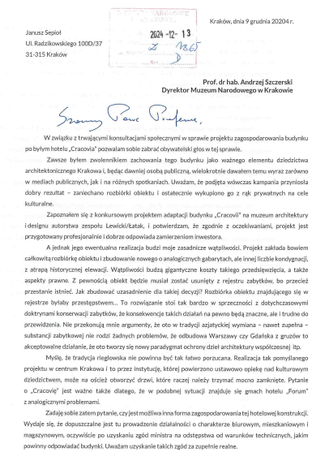

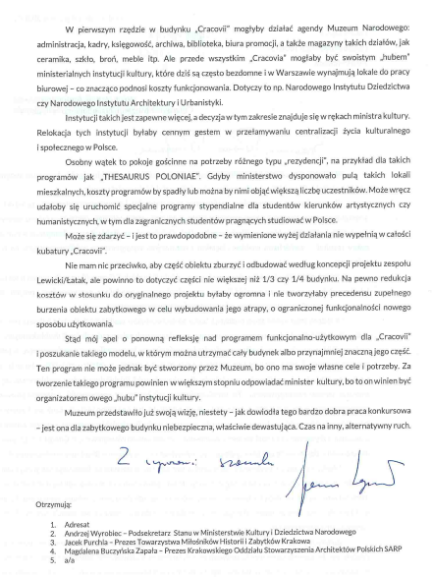

* Głos obywatelski mieszkańca Krakowa (mail z dnia 18.12.2024 r.)

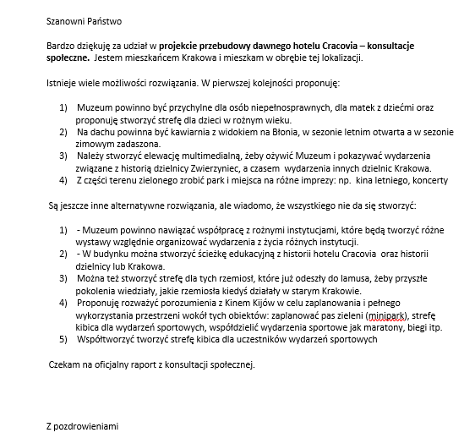

## VII. WNIOSKI I POSTANOWIENIA

Plany utworzenia Muzeum Architektury i Designu oraz Modelowego Centrum Wspierania Przemysłów Kreatywnych spotkały się z uznaniem uczestników konsultacji społecznych. Na podstawie analizy zebranych danych można wyciągnąć wnioski dotyczące najważniejszych potrzeb, oczekiwań i zastrzeżeń względem konsultowanego projektu.

1. Dziedzictwo architektoniczne

Należy uwzględnić, że dla większości osób, biorących udział w konsultacjach społecznych, zachowanie dawnego, unikatowego charakteru budynku i ochrona dziedzictwa architektonicznego jest niezwykle istotna. Ankietowani i uczestnicy spotkań są zgodni, że jest to miejsce kultowe na mapie Krakowa i planując remont, trzeba zostawić jak najwięcej oryginalnego charakteru i substancji budynku. Jest oczekiwanie, że obiekt będzie dostosowany do potrzeb osób z niepełnosprawnościami, a modernizacja i utrzymanie obiektu zgodne z ideą zrównoważonego rozwoju i uwzględnieniem wpływu na środowisko oraz zużycie energii. W tym miejscu należy odnotować, że ankietowani zgłaszali problemy dotyczące czytelności dołączanych plansz projektowych. Uwagę należy uwzględnić w toku dalszego komunikowania planów MNK na forum publicznym.

1. Nowa przestrzeń publiczna

Uczestnicy konsultacji są przekonani, że ponowne włączenie budynku do tkanki miejskiej przyczyni się do rozwoju tej części miasta. Zgadzają się, że zaproponowane rozwiązania zagospodarowania budynku wraz z otoczeniem, stworzą atrakcyjną przestrzeń do spędzania czasu wolnego dla różnych grup wiekowych. Mieszkańcy chcą otwartej i dostępnej przestrzeni. Istotna jest również bogata oferta gastronomiczna oraz działania na rzecz lokalnej społeczności

1. Uwolnić potencjał otoczenia i lokalizacji budynku

Bardzo ważnym tematem dyskutowanym podczas konsultacji była potrzeba terenów zielonych wokół budynku. Uczestnicy konsultacji zgodzili się, że jest to niezbędny element inwestycji. Pomysł na otwarty, ogólnodostępny ogród, którego ramy będą wytyczać kino „Kijów” i nowy oddział MNK, został bardzo dobrze przyjęty. Podkreślano także zasadność umieszczenia w nim plenerowej ekspozycji dzieł sztuki.

Ankietowani podkreślali dobrą lokalizację budynku, atrakcyjną ze względów komunikacyjnych, a także ze względu na pobliskie Błonia, będące terenem rekreacyjnym. Doceniano możliwość powstania kwartału muzealnego z Gmachem Głównym MNK czy planowanym oddziałem MNK w Domu im. Józefa Piłsudskiego.

Warto podkreślić, że wiele osób apelowało o współpracę z innymi instytucjami kultury, krakowskimi uczelniami wyższymi, kinem „Kijów”, a także klubem sportowym „Cracovia”. Wskazania te są zgodne z zamierzeniami MNK, które wskazuje że istotą funkcjonowania oddziału będzie współpraca z przedstawicielami nauki, kultury i przedsiębiorcami. Do rozważenia pozostaje możliwość współpracy z klubem sportowym.

Zgłaszano także pomysły przebudowy układu drogowego ul. Focha i al. 3 Maja, tak aby powstała tu nowa przestrzeń z ograniczonym ruchem samochodowym. Z punktu widzenia mieszkańców istotne jest zagospodarowanie terenu pomiędzy dawnym hotelem „Cracovia”, a Gmachem Głównym Muzeum Narodowego jako nowego placu miejskiego. Pomysł wspólnego placu pomiędzy budynkami stanowi kwestię otwartą, zabrakło konkretnych pomysłów na jej rozwiązanie. Teren nie należy do Muzeum Narodowego w Krakowie, działania z nim związane wymagałby współpracy z samorządem lokalnym i przeznaczenia na ten cel dużych nakładów finansowanych. Z pewnością jest to zagadnienie, które zasługuje na podjęcie w ramach odrębnej, poszerzonej dyskusji, która mogłaby doprowadzić np. do organizacji konkursu architektonicznego na zagospodarowanie tej przestrzeni.

1. Lokalny wymiar inwestycji

W dyskusji o Muzeum Architektury i Designu nie pominięto potrzeb i postulatów lokalnej społeczności. Wymiar lokalny stanowił oś dyskusji w niemal każdym poruszanym aspekcie inwestycji. Uczestnicy konsultacji widzą nowy oddział MNK jako przestrzeń dla spotkań mieszkańców Krakowa i tworzenia społeczności lokalnej. „Tak” dla spotkań i integracji, „nie” dla turystyki i handlu. Szczegółowe pomysły na ofertę i adaptację miejsca, z uwzględnieniem potrzeb mieszkańców, znajdują się w podsumowaniu 3-go spotkania konsultacyjnego, kategoria „muzeum sąsiedzkie”.

1. Oferta

Uczestnicy wyrazili oczekiwanie, że w nowym oddziale MNK, popularyzowana będzie wiedza o architekturze i designie. Podkreślali istotę edukacji z zakresu ww. dziedzin. Architektura i design mają kluczowe znaczenie w życiu codziennym – wpływają na to, jak żyjemy i korzystamy z przestrzeni prywatnej i publicznej. Zdaniem uczestników konsultacji organizowanie dyskusji na temat zagospodarowania miasta, ekologii czy nowoczesnych rozwiązań urbanistycznych zaangażuje mieszkańców w rozwój ich otoczenia i miejsca zamieszkania. Chcą, by nowopowstałe miejsce stało się forum wymiany myśli i doświadczeń, nie tylko w skali Krakowa ale ogólnopolskiej. Uczestnicy konsultacji oczekują warsztatów, prelekcji, czy projektów partycypacyjnych, a także atrakcyjnych wystaw i miejsc do współpracy projektantów i biznesu. Uwagi te zostaną uwzględnione w trakcie prac nad ofertą programową nowego oddziału MNK.

1. Inkluzywność

Uczestnicy spotkań konsultacyjnych apelowali o uwzględnienie różnorodnych potrzeb szerokiego grona odbiorców. Podkreślano, że Muzeum Architektury i Designu powinno być miejscem w pełni dostępnym i włączającym. Działalność nowego oddziału MNK powinna uwzględniać potrzeby osób w różnym wieku (od dzieci, po seniorów), o różnym stopniu sprawności, dążąc do bycia miejscem o uniwersalnej dostępności, co jest zgodne ze strategią rozwoju Muzeum..

1. Muzeum młode, muzeum dla młodych

Młodsi uczestnicy warsztatów przedstawili pomysły na to, w jaki sposób nowopowstała instytucja kultury może odpowiadać na potrzeby młodego pokolenia. Wśród pomysłów znalazły się ścieżki zwiedzania dla najmłodszych, eksperymenty artystyczne, zastosowanie nowych technologii. Przestrzenie w muzeum powinny być interaktywne, animowane i kreatywne. Duże znaczenie ma częstotliwość zmiany ekspozycji – tak zwane „szybkie galerie”, gdyż „gusta młodych ludzi szybko się zmieniają, a technologie się starzeją”. Zwrócono także uwagę na sposób podejścia do edukacji, który zakłada gamifikacje/grywalizację. Uwzględniono animatorów, który powinni opiekować się dziećmi, podczas gdy ich rodzice udadzą się na zwiedzanie ekspozycji. Większość uczestników zgodziła się, że potrzebna jest dobrze zaaranżowania przestrzeń do swobodnej pracy z laptopem oraz kawiarnie i miejsca z gastronomią. Głos młodych zostanie uwzględniony w dalszych pracach nad projektem.

1. Współpraca

Większość konsultowanych uważa, że muzeum powinno prowadzić dodatkowe programy ułatwiające współpracę i wymianę doświadczeń między projektantami i architektami, a przedstawicielami przemysłu i inwestorami. Bardzo ważnym aspektem jest współpraca z ośrodkami akademickimi i uwzględnienie potrzeb studentów w projekcie. Padły pomysły na stworzenie przestrzeni wystawienniczej dla studentów kierunków związanych z designem i architekturą. Istotne są pracownie z wydłużonymi godzinami otwarcia i programy stypendialne.

Idea połączenia i synergii działalności typowych funkcji muzealnych z nowoczesną infrastrukturą dedykowaną wsparciu przemysłów kreatywnych, ze szczególnym uwzględnieniem designu i architektury zyskała akceptację. Konsultujący chcą, by w nowym oddziale MNK odbywały się specjalistyczne targi i festiwale. Uważają, że najbardziej potrzebne są pracownie, laboratoria, warsztaty, showroomy. Idea funkcjonowania tych miejsc jest spójna z wizją MNK. W toku dalszych prac Muzeum wypracuje i określi sposób działania przestrzeni partycypacyjnych i zasad współpracy z partnerami.

Mamy nadzieję, że podjęty przez nas dialog finalnie przyczyni się do wypracowania najlepszej możliwej koncepcji funkcjonowania Muzeum Architektury i Designu oraz Modelowego Centrum Wspierania Przemysłów Kreatywnych jako oddziału Muzeum Narodowego w Krakowie. Jesteśmy przekonani, że dostosowanie oferty do potrzeb współczesnego odbiorcy jest gwarancją powodzenia projektu. Raport z konsultacji społecznych będzie stanowić ważny element w toku dalszych prac projektowych, a poruszane w nim kwestie zostaną pogłębione podczas prac nad adaptacją budynku i nad szczegółowym planowaniem jego działalności merytorycznej.